وزارة التربية
المندوبية الجهوية للتربية المدرسة الاعدادية الطاهر صفر بولاية بن عروس المروج 3

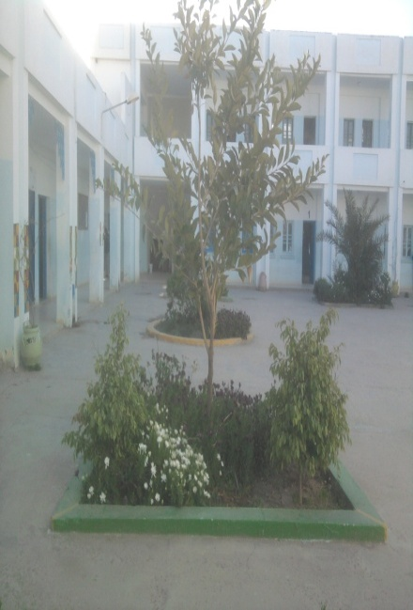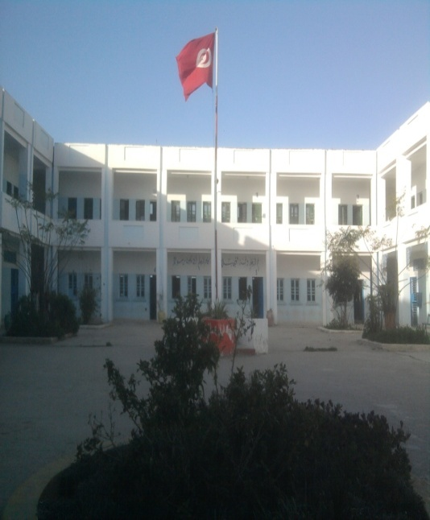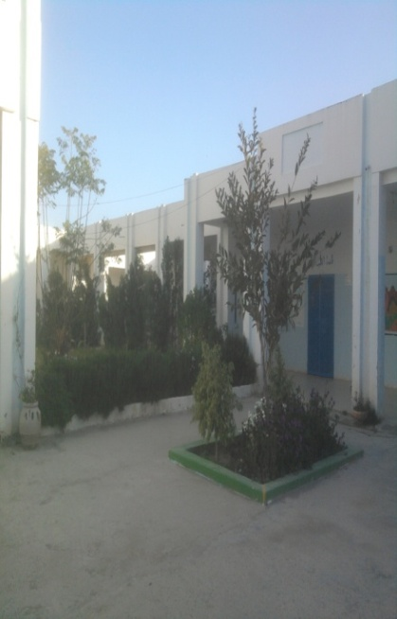
الأستاذ المشرف :
جبران بالرحومه
الأساتذة المساهمون :
نوفل الطرابلسي حنان الجربوعي بثينة قيزاني
التلاميذ المنجزون:
شيراز عمراني 7 أ 3 إيمان القديدي 7 أ 4 آية خلفاوي 7 أ 4 مهدي بهلول 7 أ 5 سليم المحفوظي 7 أ 5
وصال السويسي 8 أ 3 مريم خصخوصي 8 أ 5 أريج بن خليفة 9 أ 1
فرات الجازي 9 أ 1 نور الهدى القاسمي 9 أ 2
السنة الدراسية : 2016/2017
تقديم 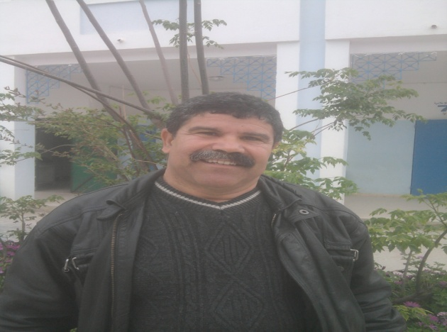
عام جديد آخر يمرّ ليتوّج بصدور عدد آخر من مجلّة نادي المجلّة التي تزداد عاما بعد عام خبرة وانفتاحا على محيطها فتتجلّى فيها مهارات مختلفة لتلاميذ أحبّو الكتابة والبحث.
أشكر جزيل الشكر الأستاذ المشرف على هذا النادي وكلّ من دعمّه بالمتابعة والإسناد لما بذله من جهد مع التلاميذ ليولد هذا العدد الجديد من المجلّة التي أعتبرها بحق مكسبا للمدرسة الإعدادية الطاهر صفر .
شكرا وإلى المزيد من النجاح والتألق .

المدير
عثمان العثماني

1
صور من الموكب اليومي لتحية العلم
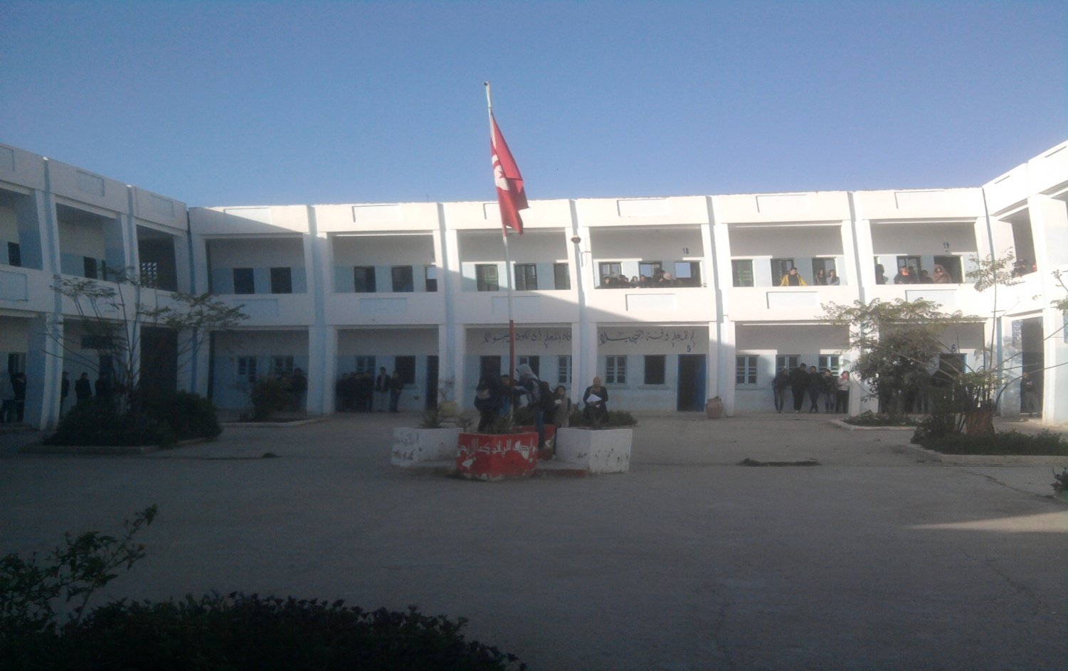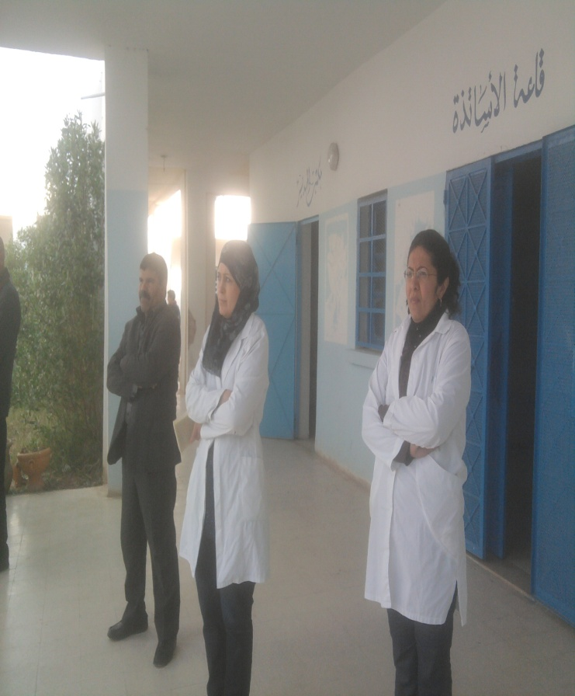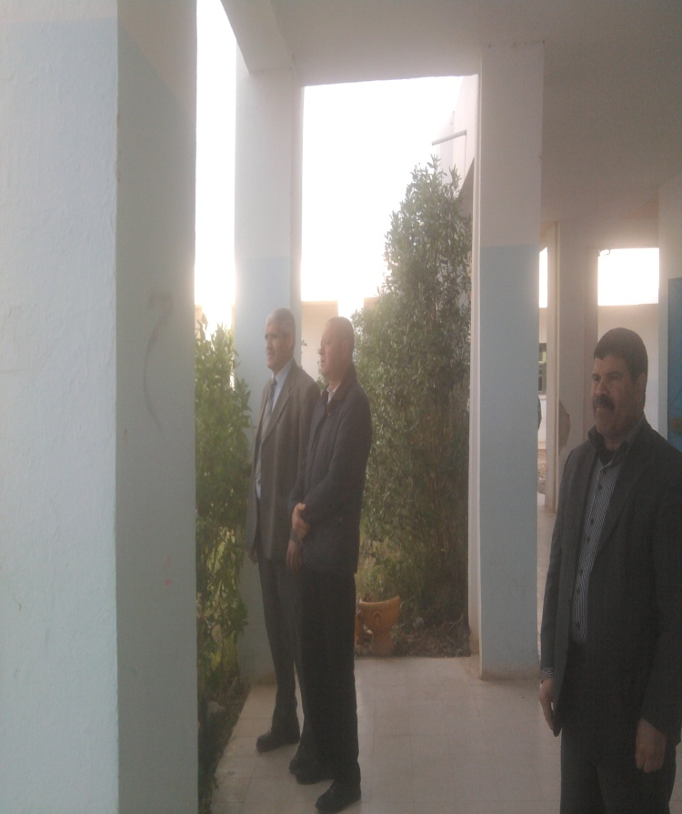

2

3
نادي المجلّة
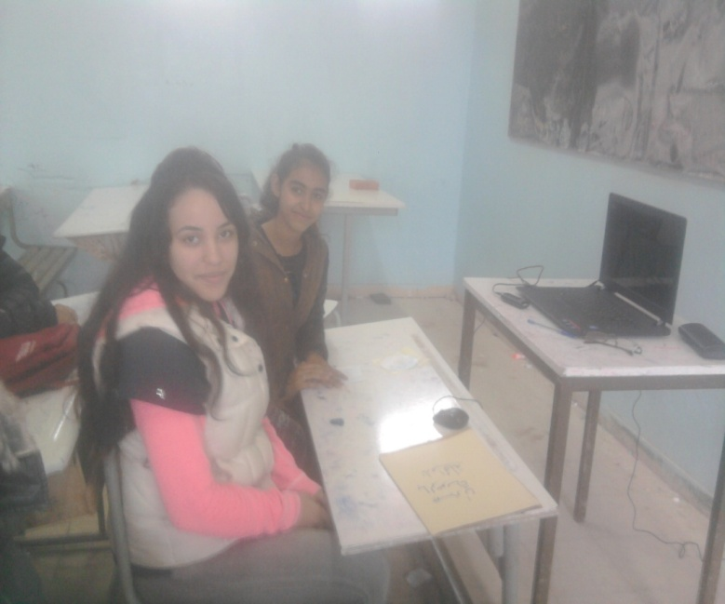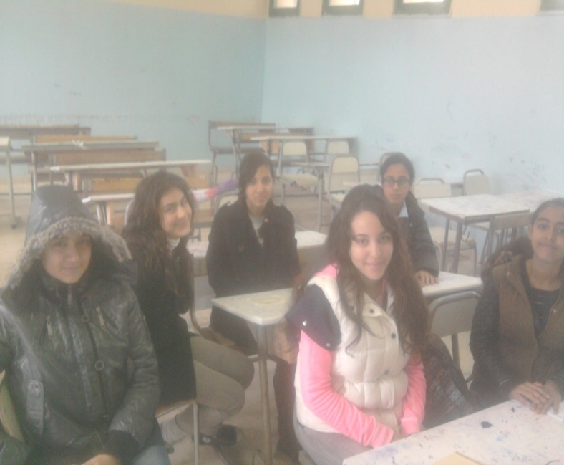
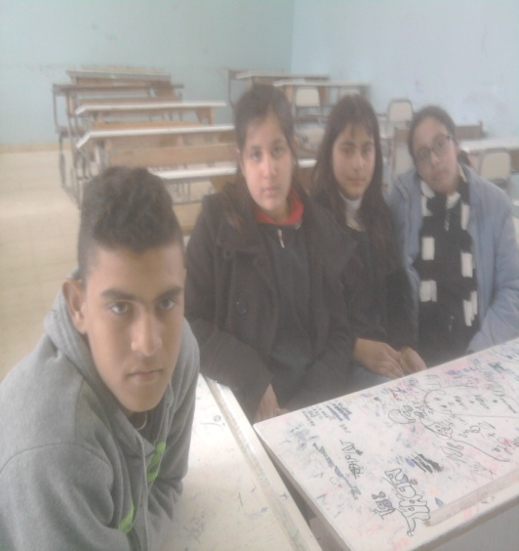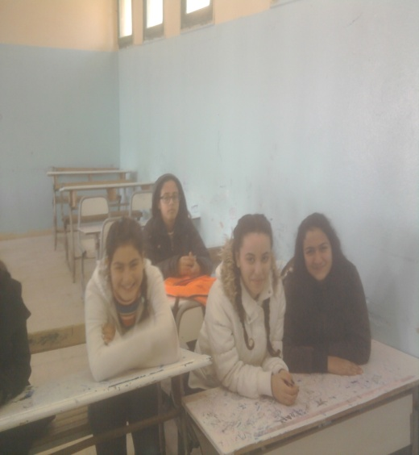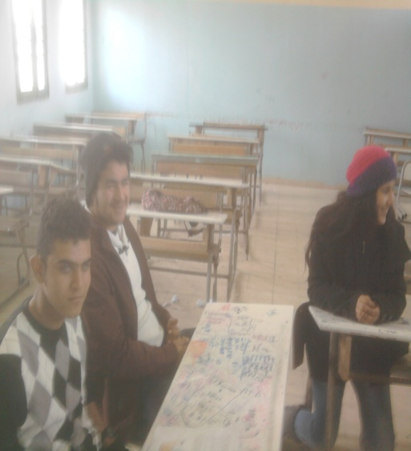
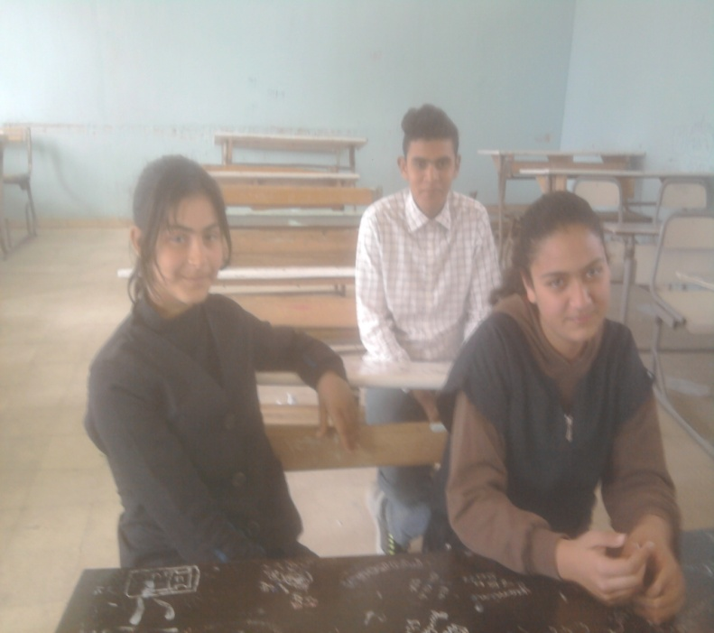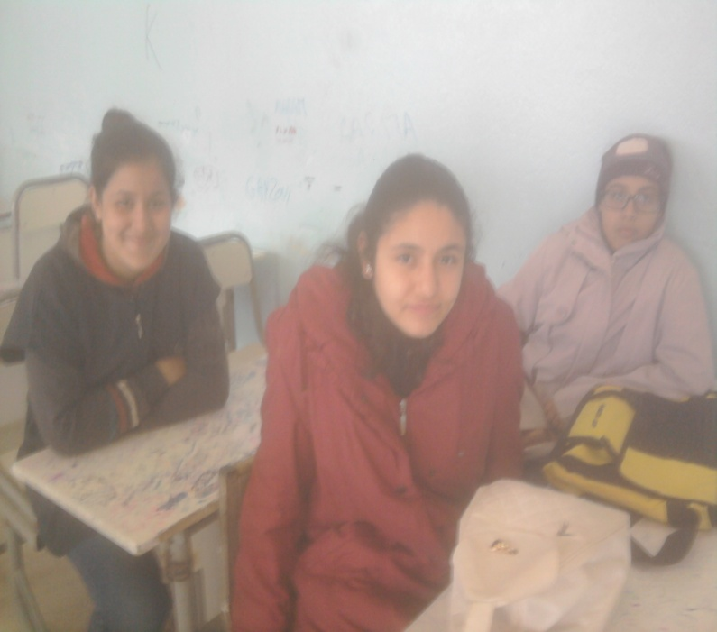
4
نادي الإذاعة المدرسية
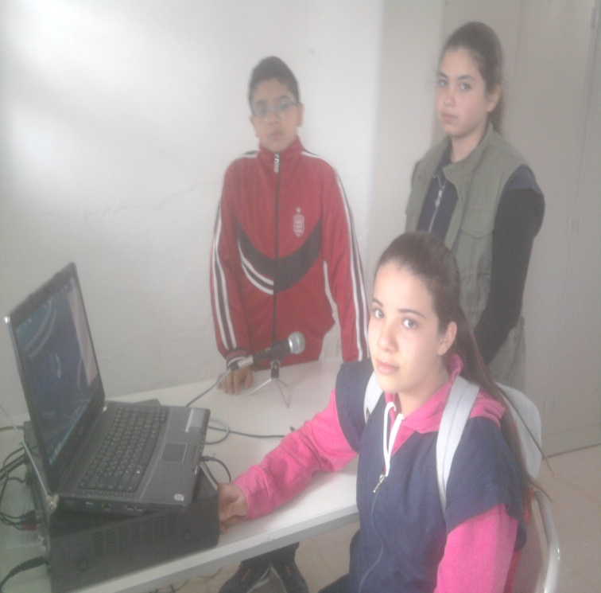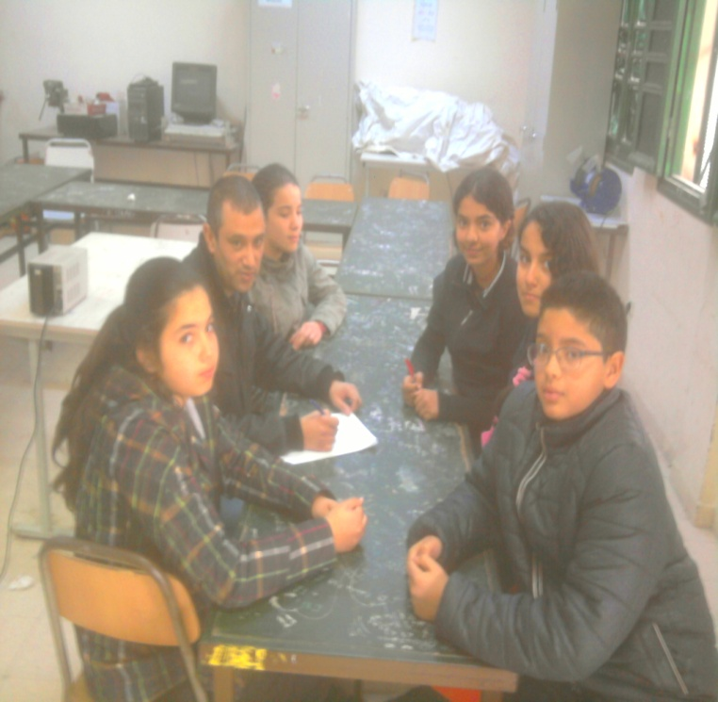

نادي الإعلامية
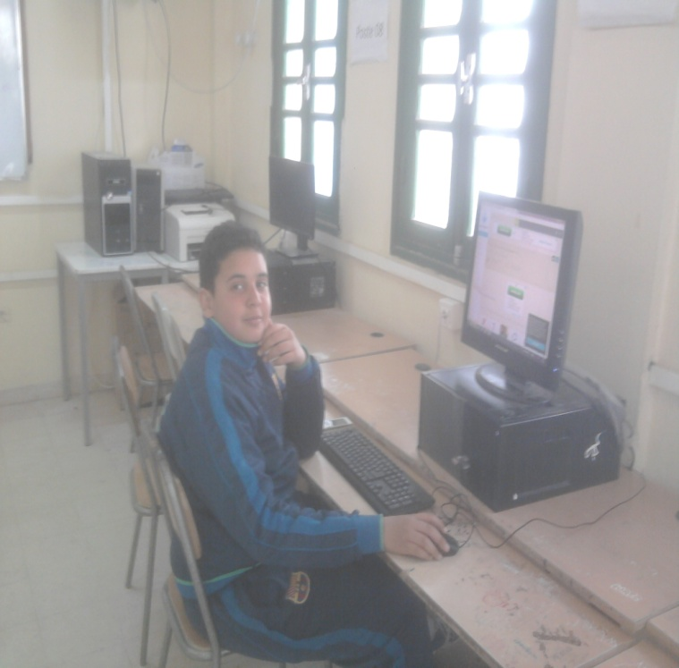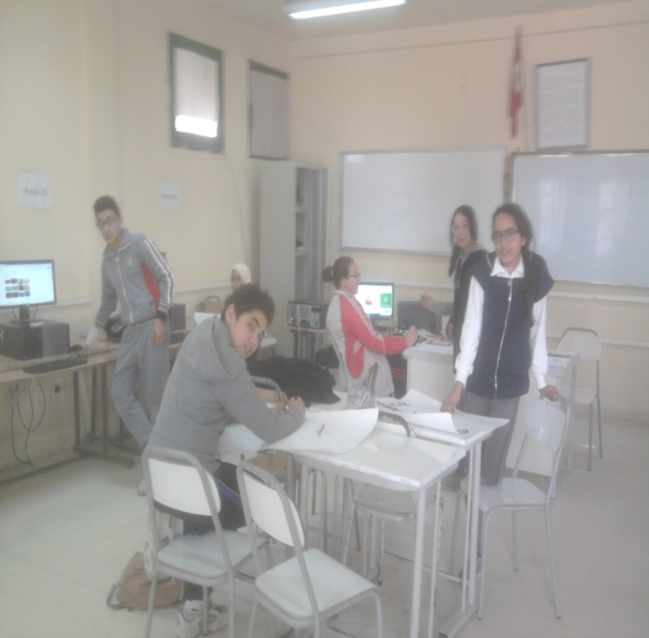

5
نادي التربية التشكيلية
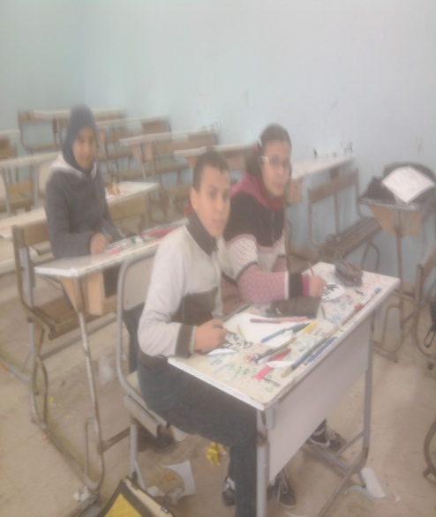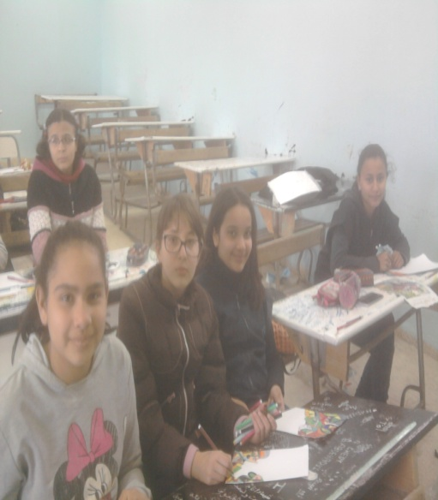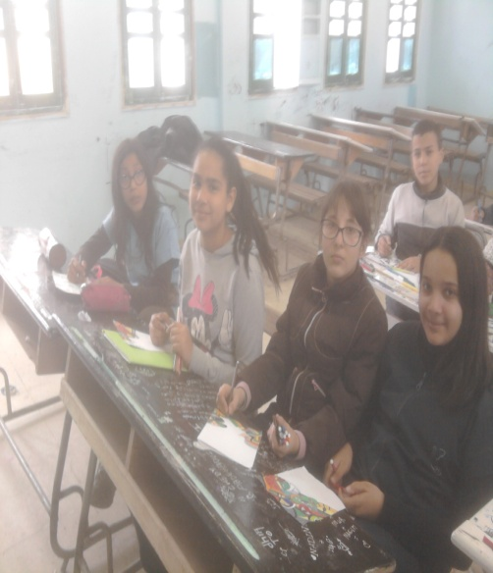
نادي التربية على المواطنة
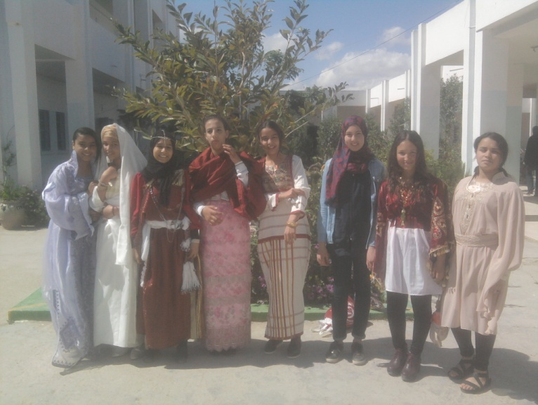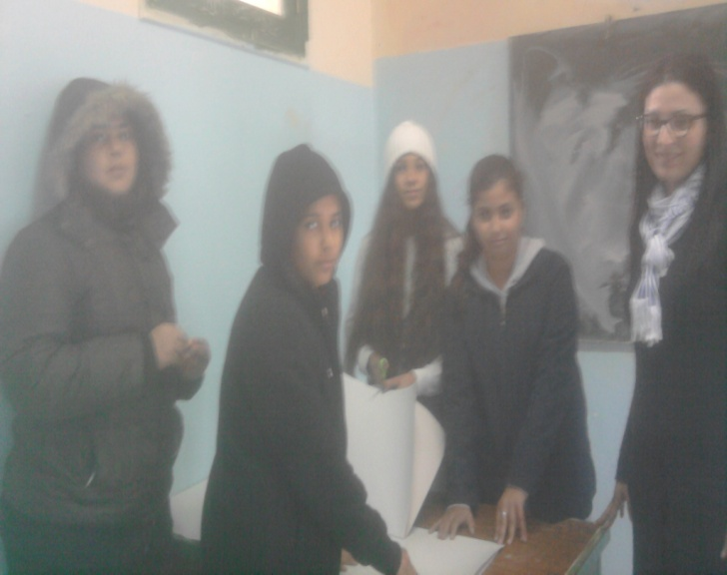
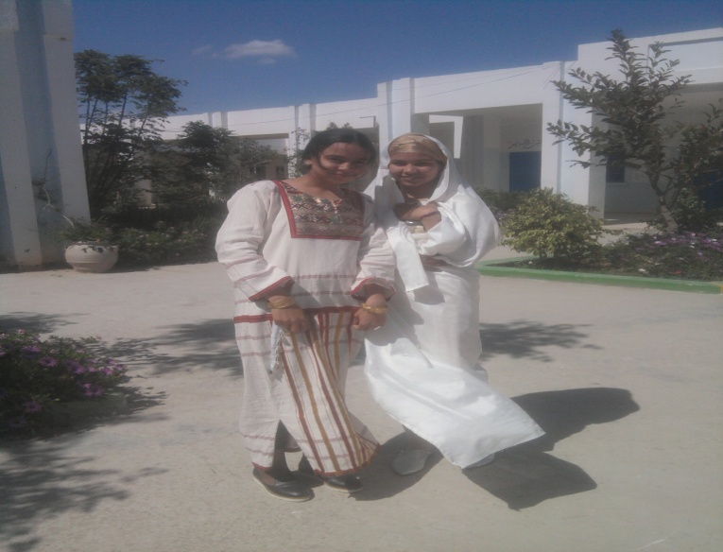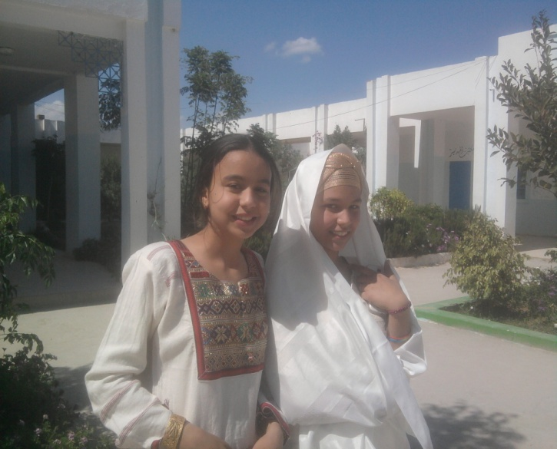
6
نادي المسرح
إبتسامة المجلّة
*الأوّل : هل تعرف لماذا يضع الأطباء كمامة على وجوهم أثناء العملية الجراحية ؟ الثاني : حتى لا يتعرّف عليهم أحد عندما تفشل العملية. *المعلّم : من منكم يريد الذهاب إلى القمر ؟
رفع كل التلاميذ أصابعهم إلاّ رضا .
فقال المعلّم : وأنت يا رضا لماذا لا تريد الذهاب إلى القمر ؟
أجاب رضا : لأنّ أبي قال لي : عندما تخرج من المدرسة تعال مباشرة إلي المنزل.
إقترحها عليكم من الأنترنت التلميذ : سليم المحفوظي
7 أ 5
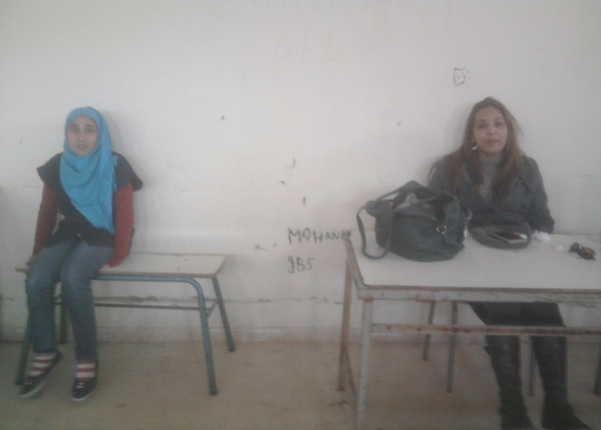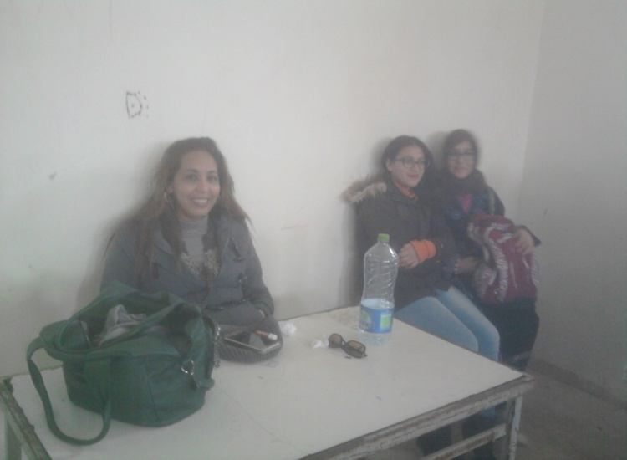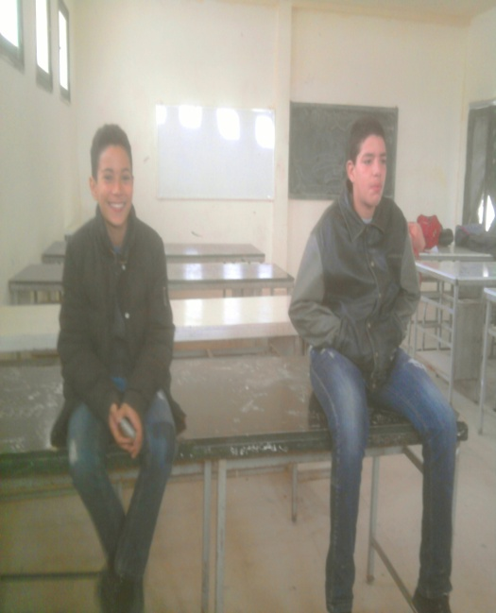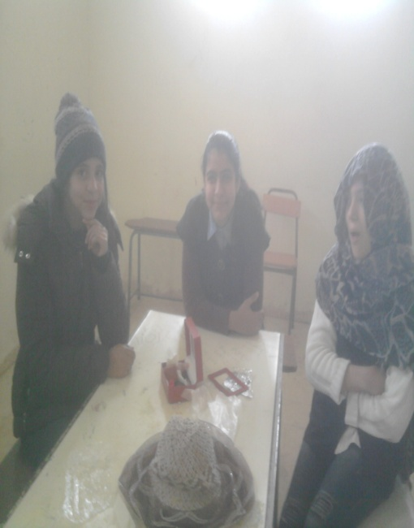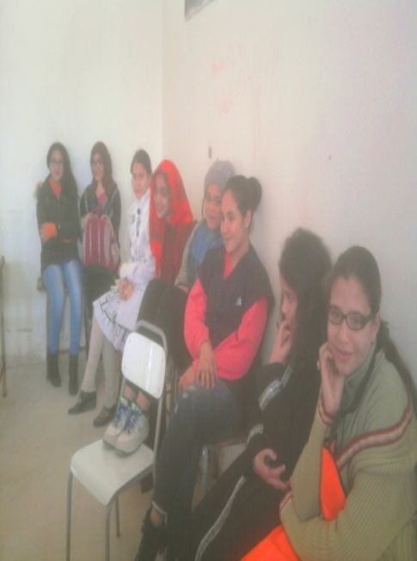
7
نادي السينما
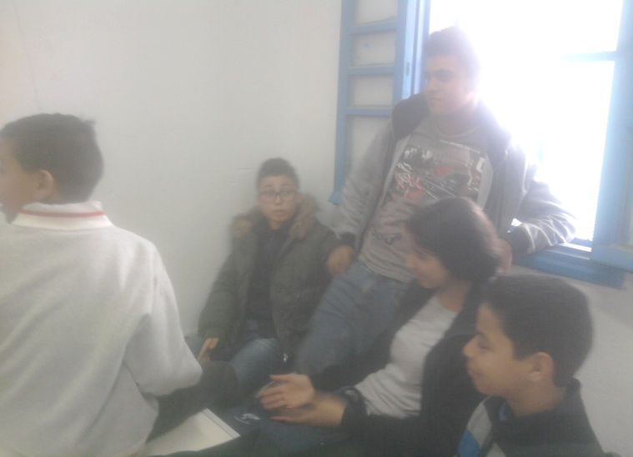

نادي الأدب ( المطالعة ثقافة وترفيها )
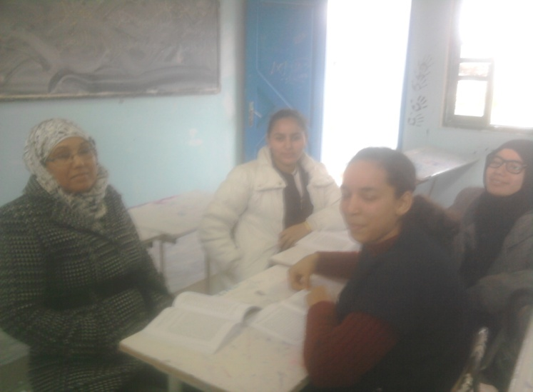

8
نادي البيئة
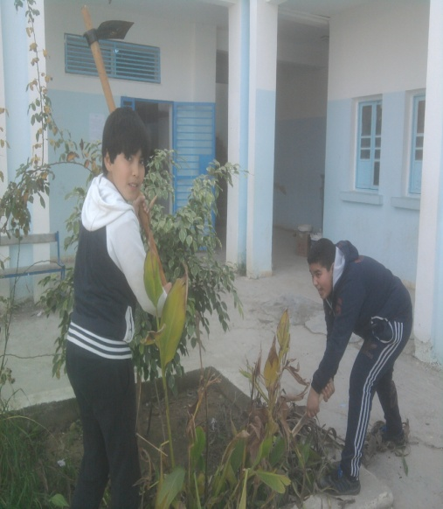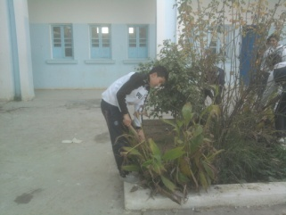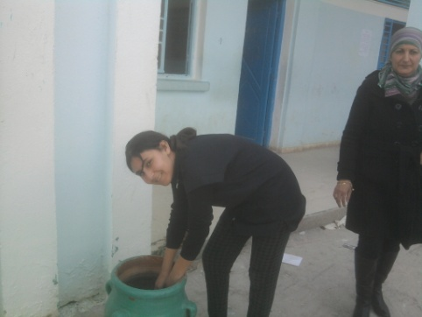
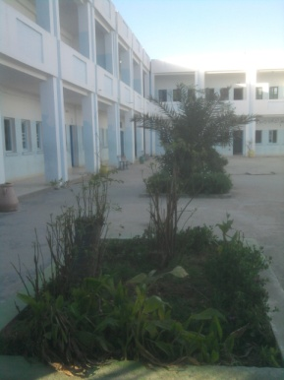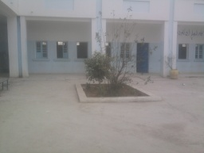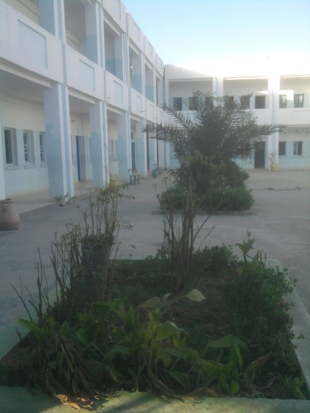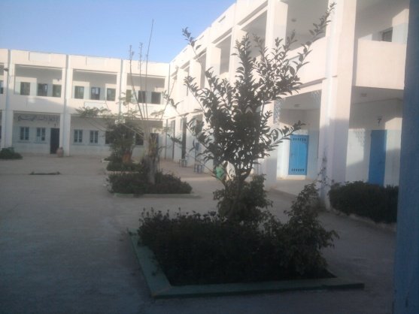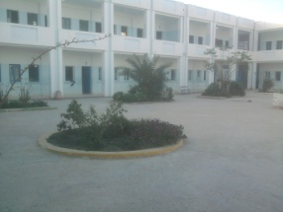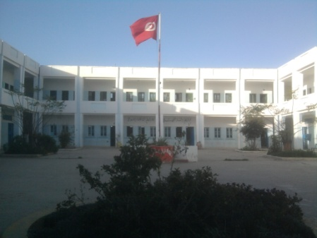
9

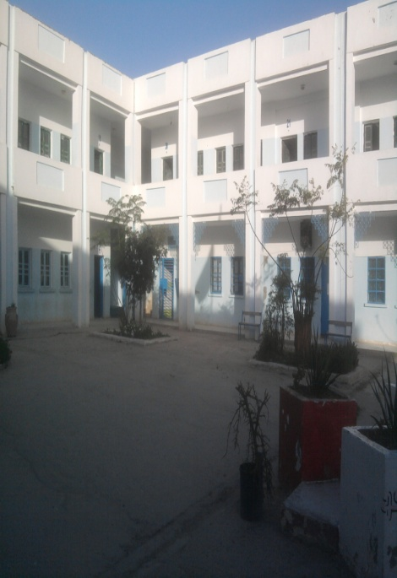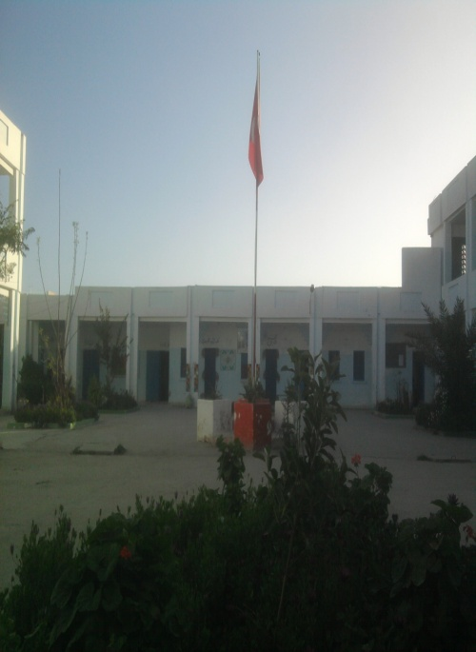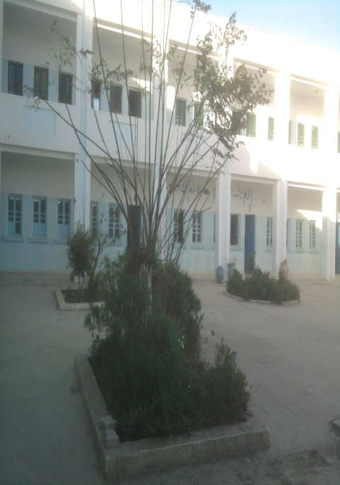
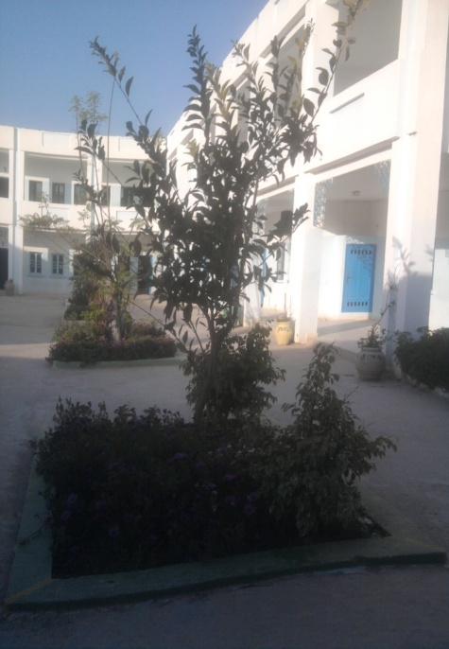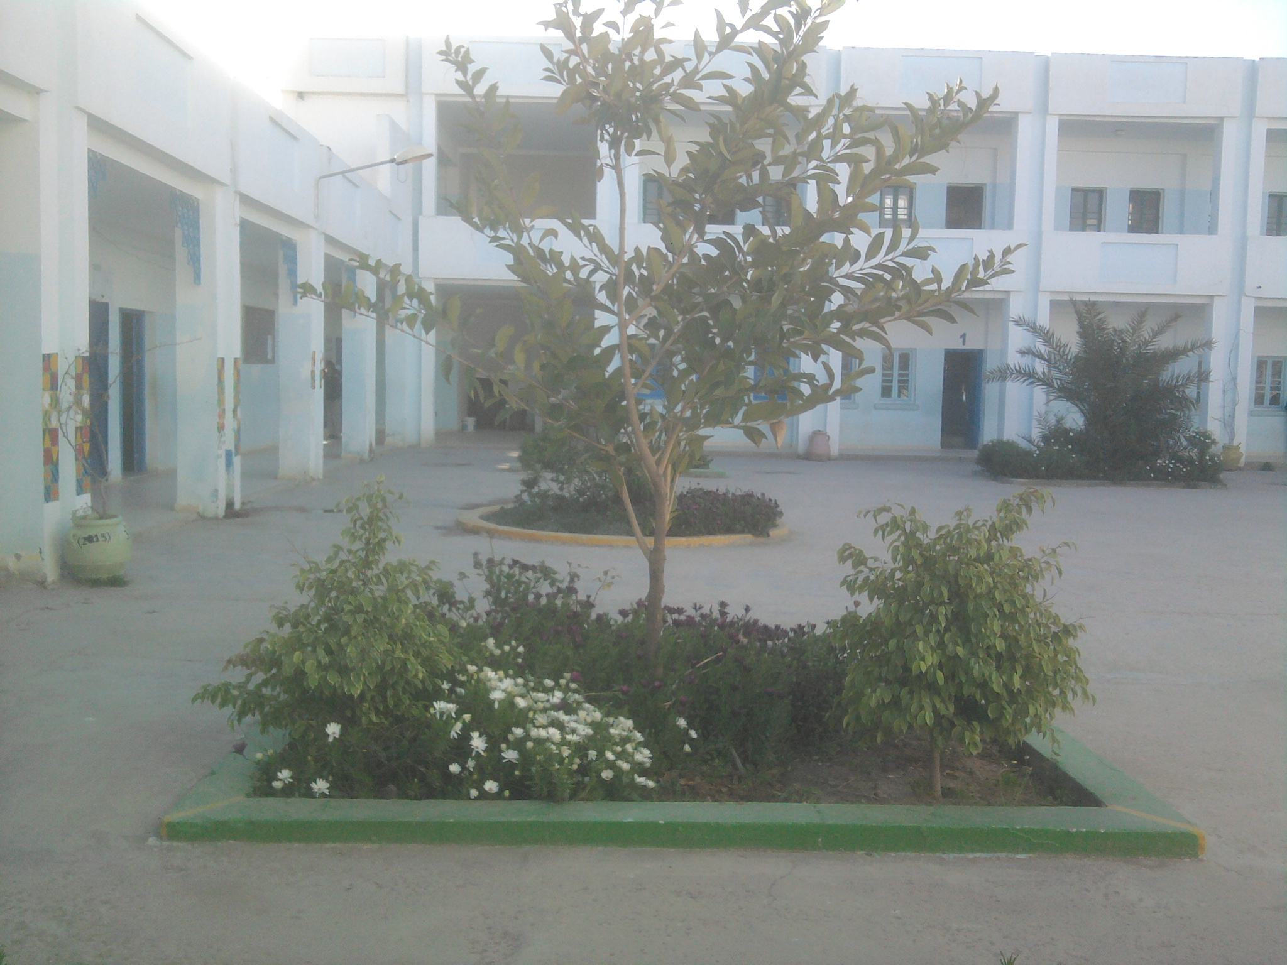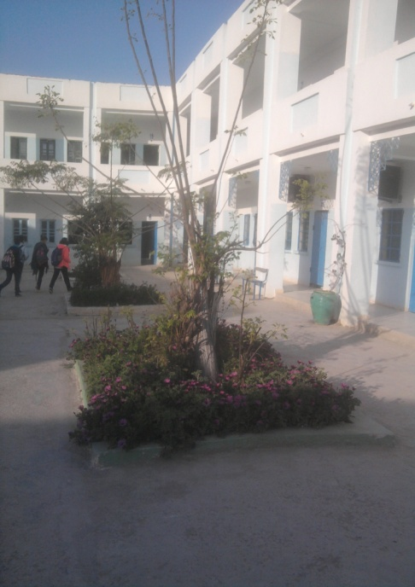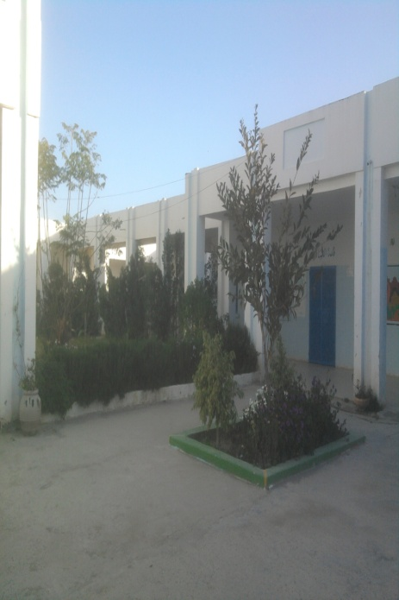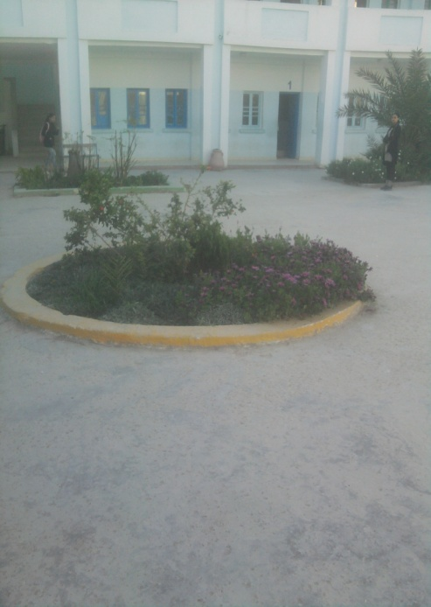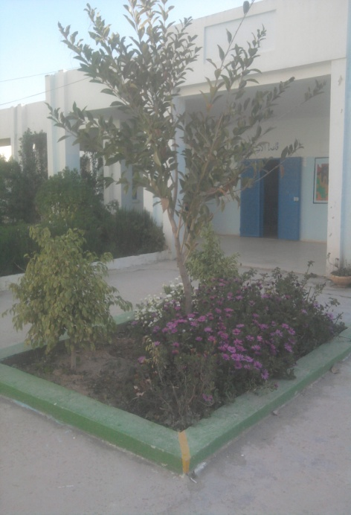

10

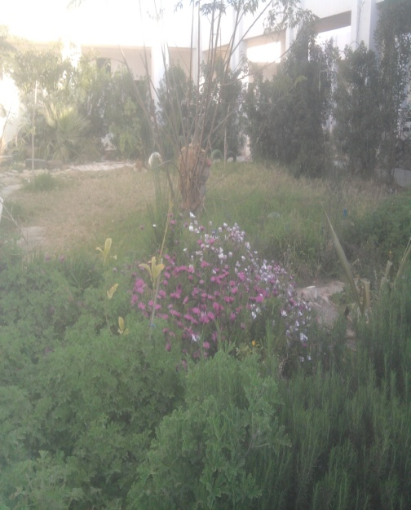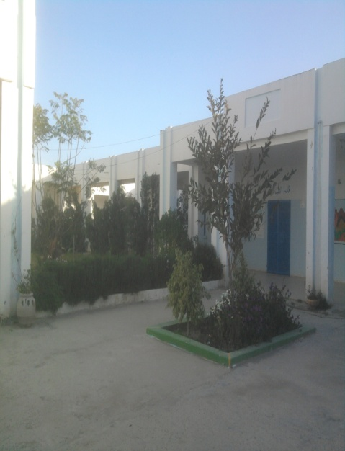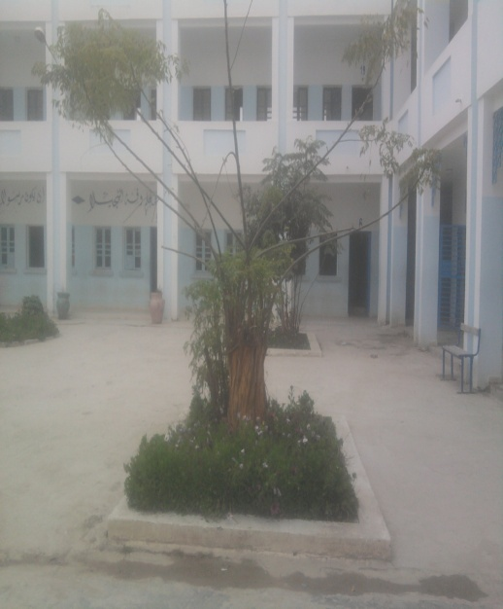
تنشيط رياضي قاعدي
نادي كرة القدم ( فتيان )
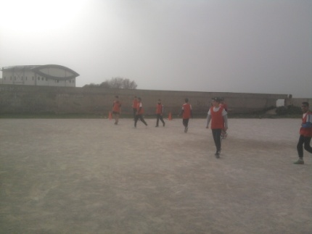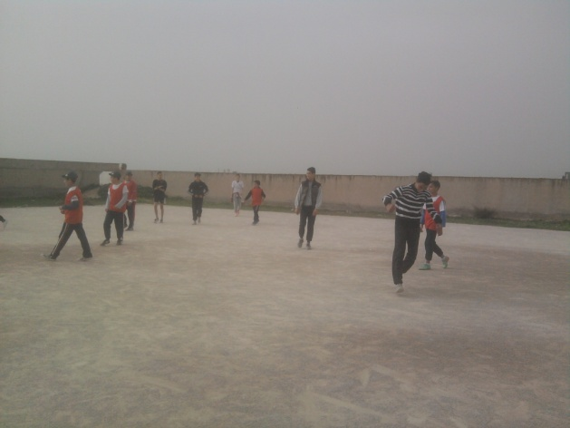
نادي الكرة الطائرة ( فتيات )
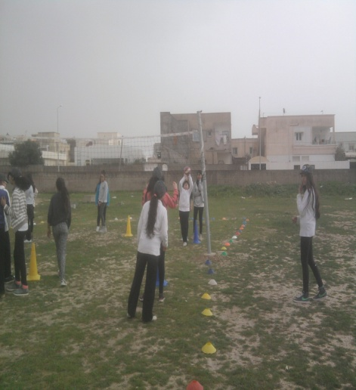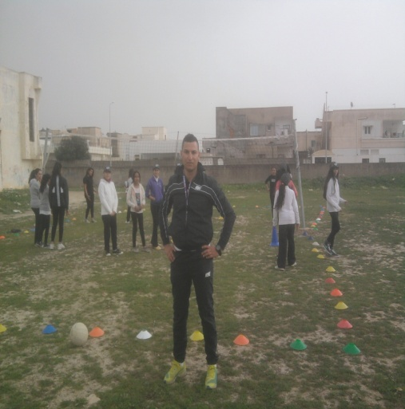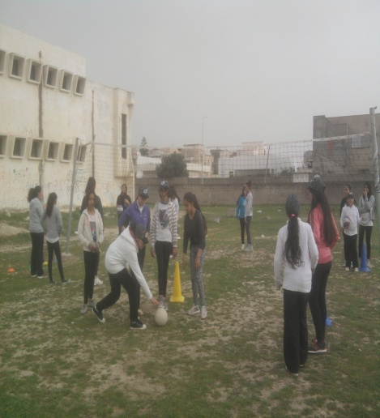
11
حملة نظافة وغرس نباتات ( 10-02-2017 )
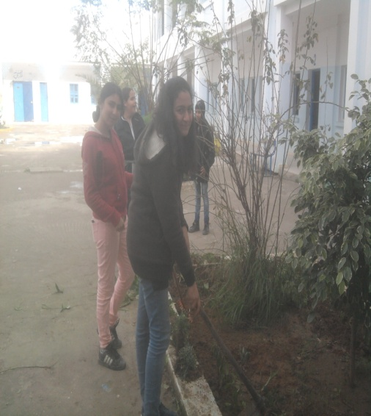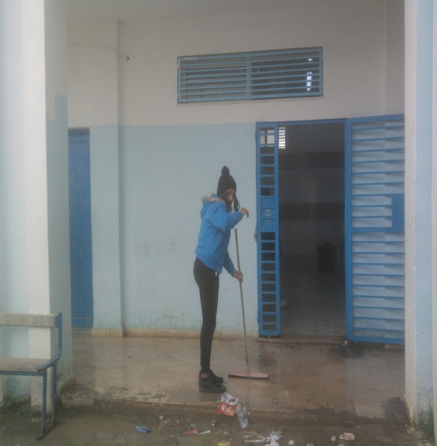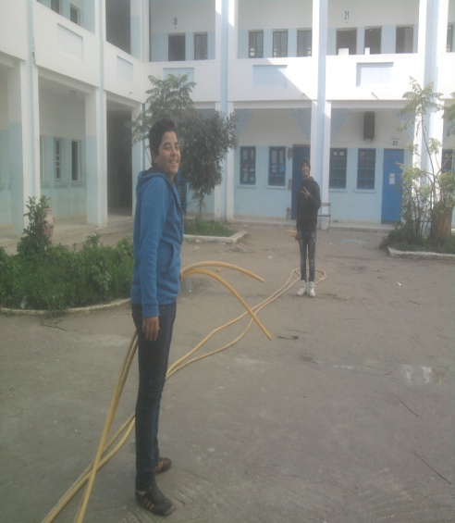
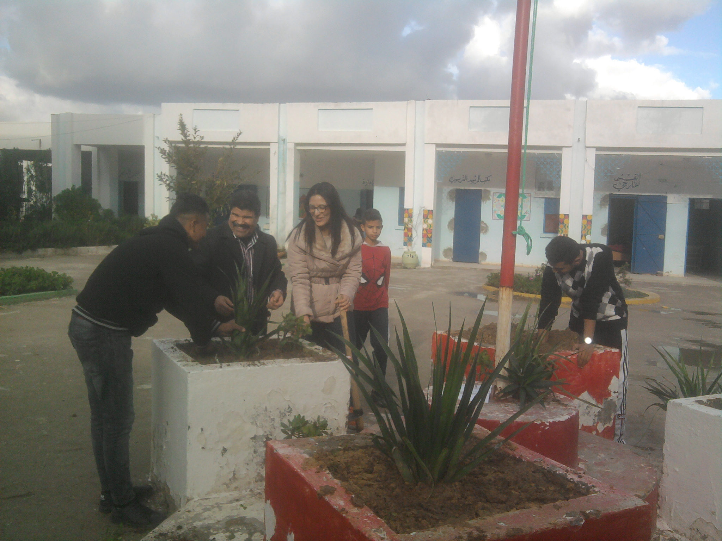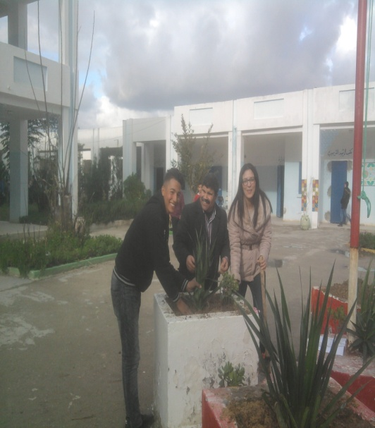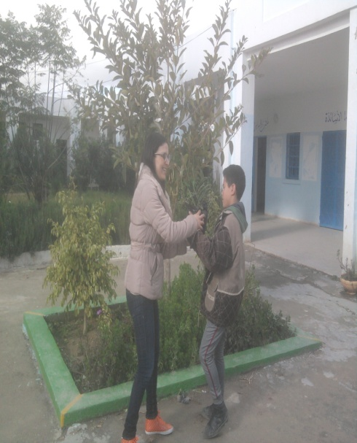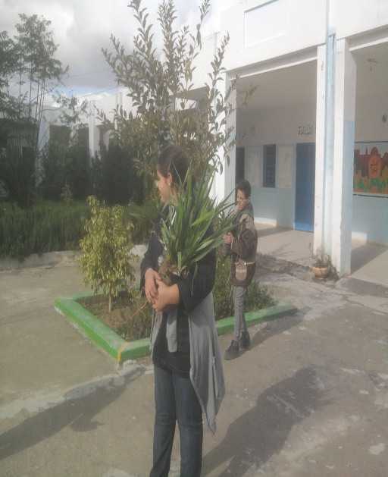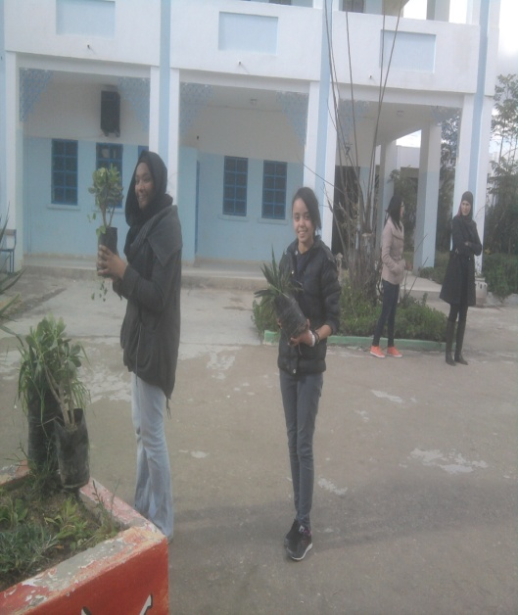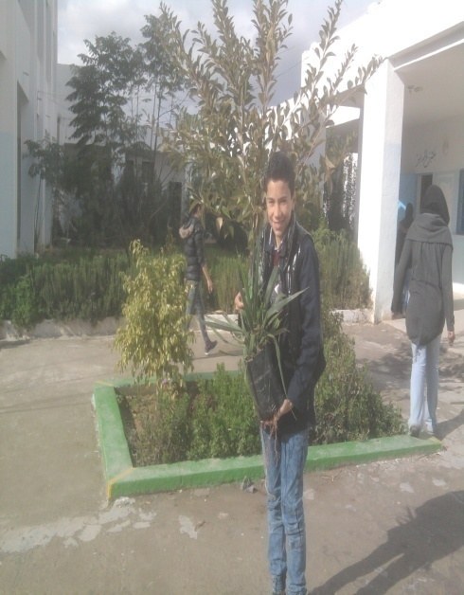

12

13
جابر بن حيّان
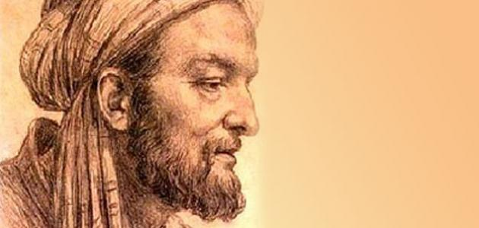
هو جابر بن حيان بن عبد الله الأزدي والملقّب بأبي الكيمياء لكونه أوّل من إستخدمها عملياً في التاريخ . ولد في مدينة طوس في عام 101هـ - 721م ، كان والده يعمل في العطارة وكان جابر يساعده في عمله منذ الصّغر وتعلم منه كلّ ما يتّصل بعلم النباتات والدواء وصناعته وإطّلع على كتابات الفلاسفة في الكيمياء والطبيعة والفلسفة والتنجيم والفلك وهو ما زال صبياًّ. عندما بلغ عامه الثلاثين إنتقل هو وأسرته إلى الكوفة التّي كانت عاصمة الخلافة الجديدة وقتها قبل بناء بغداد حيث كان يريد التوسّع في طلب العلم فإلتقى جابر بن حيان الإمام "جعفر الصادق" والذي كان على معرفة بوالده من قبل وكان على دراية عظيمة بعلم الكيمياء بالإضافة إلى كونه فقيها ، وعن طريق الإمام جعفر الصّادق حصل ابن حيان على نسخة من كتاب "القراطيس" اليوناني والذي ترجمه أحد الرهبان السريان. تعلّم جابر من الإمام الصادق الكثير من علم الكيمياء والذي كان وقتها مشوباً بالكثير من الخرافات والاعتقادات في السّحر ، فكان وقتها حلم الكيميائيين القدامى تحويل المعادن الرخيصة إلى معادن نفيسة كالذهب.
كان جابر يعمل في الكوفة في العطارة مهنة والده وقد خصّص مكان في المنزل لمعمله الخاص بالكيمياء جعل فيه فرنا خاصا لصهر المعادن .
14
إكتشف في هذا المعمل العديد من الأحماض واخترع فيه آلات تساعده في أبحاثه فكتب فيه أهمّ مؤلفاته ، وهو يعتبر أوّل من وضع الأساس لعلم السّموم حيث كان أوّل من تحدّث عنها وعن الطرق التي تدفع أضرارها .
تنوّعت أعمال جابر بن حيّان وتعددت ويتجاوز المعروف منها الأربعة والخمسون مؤلفاً ، بالإضافة إلى ما فقد ولم يصل إلينا ، فكانت كتبه أهمّ مصادر الدراسة الكيميائية وأكثرها أثيرا في أوروبا في العصور الوسطى وقد انتقلت عدّة مصطلحات علمية عربية من مؤلفات جابر بن حيّان إلى اللغات الأروبية فقد قال عنه الفيلسوف الانجليزي "فرنسيس بيكون" : إنّ جابر بن حيّان هو أوّل من علّم علم الكيمياء للعالم ، فهو أبو الكيمياء.
توفي جابر بن حيّان في الكوفة وتقول أغلب الروايات أنه مات في السّجن إثر نكبة البرامكة في عهد هارون الرشيد.
أعدته لكم وبتصرّف من الانترنت
التلميذة : مريم خصخوصي
8 أ 5
هل تعلم ؟
- هل تعلم أنَ الأنف والأذن من الأعضاء الوحيدة في جسم الإنسان التي لا تتوقف عن النُمو طوال فترة الحياة . - هل تعلم أنّ في كل عام يتحطّم أكثر من عشرة آلاف منقار طائر بسبب اصطدامها بزجاج النّوافذ. - هل تعلم أنّ الخفاش لديه أصابع إبهام ؟
إقترحتها عليكم وبتصرّف من الأنترنت
التلميذة : أريج بن خليفة
9 أ1

15
ابن سينا
ابن سينا هو أبوعلي الحسين بن عبد الله بن الحسن بن علي بن سينا،عالم وطبيب مسلم من بخارى، اشتهر بالطبّ والفلسفة واشتغل بهما. ولد سنة 370 هـ (980م) في قرية أفشنة بالقرب من بخارى في أوزبكستان حالياً من أب من مدينة بلخ في أفغانستان حالياً وأمّ قروية. وتوفي في همدان في إيران حاليا سنة 427 هـ (1037م). عُرف باسم الشيخ الرئيس وسماه الغربيون بأمير الأطبّاء وأبو الطبّ الحديث في العصور الوسطى . لقد ألّف 200 كتابا في مواضيع مختلفة ، العديد منها يركّز على الفلسفة والطبّ ويعدّ ابن سينا من أوّل من كتب عن الطبّ في العالم ولقد اتبع نهج أو أسلوب أبقراط و جالينوس. أشهر أعماله كتاب "القانون في الطبّ" الذي ظلّ لسبعة قرون متوالية المرجع الرئيسي في علم الطبّ وبقي كتابه "القانون في الطبّ" العمدة في تعليم هذا الفنِّ حتى أواسط القرن السابع عشر في جامعات أوربا ويُعدّ ابن سينا أوَّل من وصف التهاب السَّحايا الأوَّليِّ وصفًا صحيحًا فوصف أسباب اليرقان كما وصف أعراض حصى المثانة وانتبه إلى أثر المعالجة النفسانية للشفاء في "كتاب الشفاء".
ابن سينا كان متوقّد الذكاء،امتاز بمواهبه الفذّة وعبقريته في تعلم القرآن والأدب وهو ابن عشر سنين وتعلّم حساب الهند واشتغل بالفقه ودرس أحكام
المنطق،وكتاب إقليدس... وأستمرّ على طريقته يعلّم نفسه ويثقّفها ويقول : "وصارت أبواب العلوم تتفتح عليّ ثمّ غبت في علم الطبّ وصرت اقرأ الكتب المصنفة فيه وعلم الطبّ ليس من الأمور الصعبة ..."
لقد كان الشيخ الرئيس متفائلاً في جميع مراحل حياته يعتقد أن العالم الذي نعيش فيه أحسن العوالم الممكنة وكان شديد الارتباط بموطنه الأصلي فهو لم يغادر موطنه رغم اضطراب حياته فيه وهو بذلك يخالف الفارابي الذي كان
16
يجول البلاد دون التقيّد بأي رابطة طبيعية أو اجتماعية.
يعتبر الفكر الفلسفي لأبي علي ابن سينا امتداداً لفكر الفارابي وقد وطوّر نظرية النفس وهو أكثر ما عني به.

أعدته لكم وبتصرّف من الانترنت التلميذ : فرات الجازي 9 أ 1

نقدّم لكم النصيحة الموالية
المحافظة على الجسم الصحّي والخالي من الأمراض النفسية و الجسدية يساعد الشخص على العيش بسعادة .ويمكن المحافظة على الصحّة من خلال تناول الغذاء الصحّي المتوازن الذي يحتوي على المجموعات الغذائية جميعها التي يحتاج إليها الجسم . كما يجب عدم الإفراط في تناول الطعام وذلك لمساندة الجسم وتزويده بالطاقة، إضافة إلى ذلك يجب شرب كميات كافية من الماء ٍلأنّ جميع خلايا الجسم تحتاج إليه. وتعتبر ممارسة التمارين الرياضية من الأنشطة المساعدة في تقوية الجسم والمحافظة عليه.
إقترحها عليكم وبتصرف من الانترنت
فرات الجازي
9ا1

17
إسحاق نيوتن
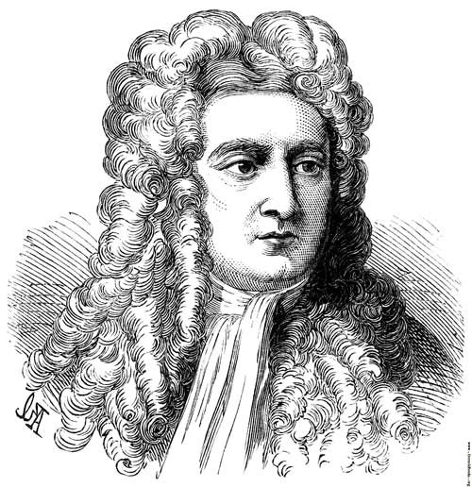
حياة نيوتن :
السير اسحاق نيوتن هو ذلك الفيزيائي الإنجليزي ، الذي اخترع قانون الجاذبية وكان له دور أساسيّ في الثورة العلمية في القرن 17 .ولد نيوتن في سنة 1643 في انجلترا وتوفيّ سنة 1727 واكتشف العديد من النظريات في الفيزياء الحديثة والرياضيات ، فيعود الفضل له باعتباره واحدا من العقول العظيمة في القرن السابع عشر مع العديد من الاكتشافات في مجال البصريات والحركة والرياضيات . ألّف نيوتن العديد من الكتب التي أثرت في علم الفيزياء حتّى الآن .
كان نيوتن هو الابن الوحيد لمزارع محلي مزدهر، كان اسمه ايضا اسحق نيوتن، والذي توفي قبل ثلاثة اشهر من ولادة نيوتن ، فمات الاب ليترك الابن ولدا صغيرا وضعيفا ، وعندما كان يبلغ من العمر 3 سنوات ، تزوجت والدته
هانا ايزكوف نيوتن ، وتركت نيوتن ليعيش مع جدته ، مما ترك بصمات لا تمحي في نفسية نيوتن الصغير ، فكان لديه شعور حاد بانعدام الامان .
وفي سن 12 عاما التحق نيوتن بمدرسة الملك ثمّ وصل إلي جامعة كامبردج وكانت الثورة العلمية وقتها في قوتها الكاملة ، وخلال السنوات الثلاث الأولى فيها كان يدرس المنهج القياسي وكان مفتونا بالعلم الأكثر تقدما فأنفق كل وقت فراغه في القراءة للفلاسفة الحديثين . قد تخرّج من جامعة كامبردج مع مرتبة الشرف، وأعطته جهوده خلال فترة دراسته لقب عالم واخذ أربع سنوات من
18
الدعم المالي في المستقبل. في عام 1665، جاء الطاعون العظيم الذي اجتاح أوروبا إلي أن وصل إلي كامبريدج فعاد نيوتن إلي منزله لمتابعة دراسته الخاصة وهناك بدأ في وضع أسس ونظريات مثل حساب التفاضل وأسّس نظريتي الضوء واللون ، كما انه اكتسب نظرة كبيرة في قوانين حركة الكواكب .وبعد تراجع خطر الطاعون في 1667، عاد نيوتن لكامبريدج وتلقي نيوتن درجة الماجستير في الآداب قبل أن يتمّ السابع والعشرون من عمره.
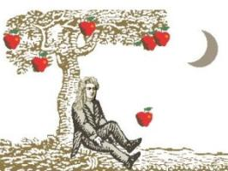
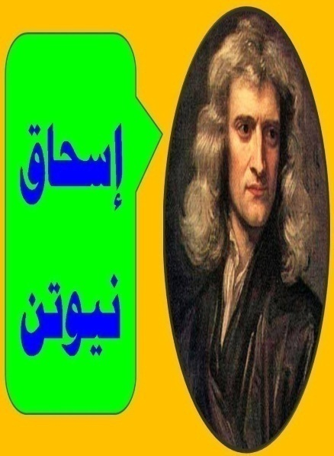
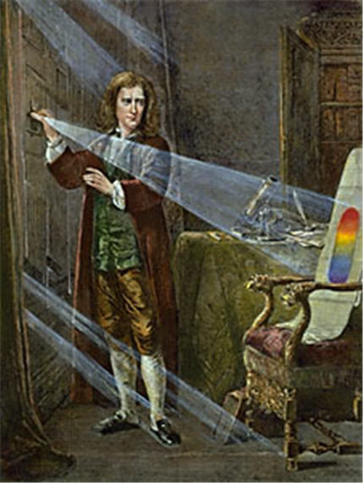
عمل نيوتن كأستاذ ، استخدم التلسكوب العاكس الذي صممه وشيده فكان هذا بالفعل أوّل إنجاز علمي عام كبير وساعد هذا الاختراع في إثبات نظريته الخاصة بالضوء واللون ، ثمّ عاد لدراسته عن الجاذبية وتأثيرها على مدارات الكواكب .وبعد نشره كتاب المبادئ بدأت سمعة نيوتن في النمو والازدهار ، وأصبح ذا شهرة دولية . في عام 1696 كان مسئولا عن إصلاح العملة ومعاقبة المزورين بشدة فإرتقي نيوتن بالعملة البريطانية حيث جعل الجنيه الإسترليني المصنوع من الفضّة مصنوع من معيار الذهب ، وفي عام 1703 انتخب نيوتن رئيسا للجمعية الملكية.
أعدته وبتصرف من الانترنت التلميذة: وصال السويسي 8 أ 3

19
ألفرد نوبل
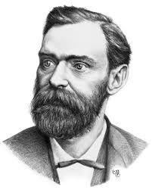
هو العالم والمهندس والكيميائيّ السويديّ ألفرد عمانوئيل نوبل،ولد سنة 1833 و توفي سنة 1896 ودُفِنَ في استوكهولم عاصمة السويد . تخصّص العالم خلال حياته الدراسية في الكيمياء ونبغ في ست لغات: الفرنسية والروسية والسويدية والإنجليزية والألمانية والإيطالية على الرغم من عدم إتمامه التعليم الثانوي و الجامعي. كرّس ألفرد نوبل نفسه لدراسة المتفجرات على وجه الخصوص وخاصةً صناعة واستخدام النيترو جليسرين بشكلٍ آمن .
نوبل مخترع الديناميت:
يعتبر نوبل مخترع الديناميت، وقد حصل على براءة اختراعه في عام 1867 فتزاحمت أمامه مختلف الشركات المتخصّصة بالبناء والمناجم والقوات المسلحة أيضاً عليه وبسببه انتشر استخدام الديناميت عبر العالم وقد أنشأ نوبل العشرات من المصانع والمعامل في حوالي عشرين دولة ، الأمر الذي حقّق له ثروةً كبيرةً بحيث أصبح من أغنى أغنياء العالم أجمع .
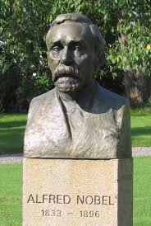
تصوّر نوبل أنّ اختراعه قد عمل على إدخال البهجة والسعادة على البشرية لكنّه سرعان ما عرف العكس في أواخر سنوات حياته فقرّر وهب بعض ثروته لكلّ شخصٍ من شأنه إسعاد البشر وتحقيق الرخاء لهم وذلك عبر تقديم جائزة نوبل لهم .

20
جائزة نوبل:
تمّ تأسيس جائزة نوبل عام 1895وذلك عندما كتب ألفرد نوبل وصيته الأخيرة قبل مماته ، موصياً بأن توهب كلّ ثروته الناتجة عن الاختراع ، وتقوم هذه الجائزة بتكريم الرجال والنساء على حد سواء ممّن حققوا الإنجازات المهمة والمرموقة في مجالات العلم المختلفة كالكيمياء، والفيزياء، والأدب، والطبّ، والعمل من أجل السلام أيضاً . وقد أنتخب عضواً للجنة الأكاديمية الملكية السويدية للعلوم في عام 1884 وهي التي تختار الفائزين .

أعدته لكم وبتصرّف من الانترنت التلميذة : أريج بن خليفة 9 أ 1
هل تعلم ؟
- هل تعلم أن النّسور لا تموت ولكنها تنتحر بسبب المرض.
-هل تعلم أنّ لحشرة الجرادة تسعمائة عضلة مستقلة تقريباً، تفوق عدد العضلات عند الإنسان بمائتي عضلة تقريباً.

إقترحتها عليكم وبتصرّف من الأنترنت
التلميذة : أريج بن خليفة
9 أ1
إبتسامة المجلّة
*المعلم: لماذا لا تظهر لنا الشمس عندما تمطر السماء.
التلميذ: حتى لا تتبلل يا أستاذ.
*السيدة : أنا خائفه من أنّ المركب ستغرق بنا.
صاحب المركب: لو غرقت أعيد لك نقودك.
إقترحها عليكم من الأنترنت
التلميذ : سليم المحفوظي
7 أ 5

21
آينشتاين
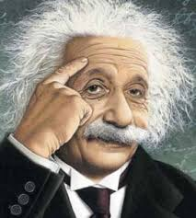
آينشتاين هو أذكى الأشخاص التي وجدت على الكرة الأرضيّة وهو عالم فيزيائي. ولد ألبرت آينشتاين في ألمانيا وكان والديهِ يهوديين وحصل على الجنسيتين السويسريّة والأمريكيّة .
حياته:
قضى فترة صغرهُ في ميونخ، وقد كان آينشتاين يعاني من النطق لتأخّرهِ بالنطق حتّى العام الثالث من عمره . كان لديهِ شغف بحلّ المسائل الرياضيّة درس وحدة الهندسة الإقليديّة وقد تعلّم العزف على البيانو في مدرسة كاثولوكيّة مع أنّهُ كان يهوديّاً . بعد رحيل والديهِ إلى إيطاليا إهتمّ أعمامهُ به وبشغفهِ في العلم فزوّدوهُ بكتب العلوم والرياضيات . ترك المدرسة الموجودة في ميونخ ومن ثمّ أنهى دراستهُ الثانويّة في مدينة آروا في سويسرا ومن بعدها تقدّمَ الى إمتحانات المعهد الإتحادي السويسري للتقنية في مدينة زيورخ عام 1895 وقد أحبّ آينشتاين طريقة التدريس فيها ،لقد كان يدرس الفيزياء لوحدهُ أو يعزف على الكمان بمفردهِ . لقد تخرّج عام 1900 ولكن لم يرشحه المدرّسون للدخول إلى الجامعة .
إسهاماتهُ ونظريّاتهُ :
كل الأشياء التي أخذها آينشتاين في نظريّتهُ النسبية كانت من العالم إسحاق نيوتن ،ومن الأعمال التي عملها آينشتاين بعد حصولهِ على شهادة الدكتوراه عام 1905 من جامعة زيورخ فكان موضوع الرسالة تتكلّم عن أبعاد الجزيئات ، وفي نفس العام التي قدّم فيها الرسالة كتب آينشتاين أربع مقالات علميّة وهي معروفة اليوم . هذه المقالات تعتبر اللبنةُ الأولى للفيزياء الحديثة
22
التي نعرفها في الوقت الحاضر فقدّم العديد من التنبؤات حول حركة الجسيمات الموزّعة بصورة عشوائيّة في السائل .
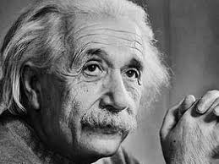
حصل آينشتاين على جائزة نوبل في المفعول الكهرضوئي فكان الموضوع الثاني التي قدّمه حيث كانت الورقة الأولى التي تتحدّث عن الحركة البراونيّة.
نظريّة النسبيّة:
هي الورقة العلميّة الثالثة لآينشتاين والتي تتكلّم عن النظرية النسبيّة الخاصّة والتي تكلّمت عن الزمان والكتلة والطاقة والمكان وقد تمكّنَ آينشتاين أن يزيل الغموض الذي فعله العالمان العالم الفيزيائي ألبرت ميكلسون والعالم الكيميائي إدوارد مورلي فقد إستطاع آينشتاين أن يثبت أنّ موجات الضوء تستطيع الإنتقال في الفضاء (في الخلاء) دون الحاجة إلى وسط أو مجال على عكس الموجات الأخرى التي تحتاج الى وسط ناقل كي تنتقل الخصائص الفيزيائيّة للفوتون .
أعدته لكم وبتصرّف من الأنترنت
التلميذة : أريج بن خليفة
9 أ 1

23
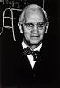
العالم فلمنج
بعد تخرّجه من المدرسة الطبيّة بلندن إنشغل فلمنج في دراسات التعقيم وعندما التحق بالجيش في الحرب العالمية الأولى كان مهتما بالجروح والعدوى، فلاحظ أنّ الكثير من المطهرات تؤذى خلايا الجسم أكثر ممّا تؤذيها الميكروبات نفسها ولذلك أيقن أنّ الذي تحتاج إليه هو مادة تقضى على البكتيريا وفي نفس الوقت لا تؤذى خلايا الجسم...
في سنة 1922 بعد نهاية الحرب ذهب إلى معمله يستكمل دراساته فإهتدى إلى مادة أطلق عليها اسم "ليسوزيم " وهي مادة يفرزها الجسم الإنسانى، فهي خليط من اللّعاب والدموع ولا تؤذى خلايا الجسم كما تقضى على بعض الميكروبات، ولكن مع الأسف لا تقضى على الميكروبات الضارة بالإنسان .على الرغم من طرافة هذا الاكتشاف فانّه لم يكن شيئا عظيما. إنّ اكتشافه العظيم قد حدث في سنة 1928 فقد تعرّضت إحدى مزارع البكتريا للهواء وتسمّمت ، فلاحظ فلمنج أنّ البكتيريا تذوب حول الفطريات في المزرعة التّي أعدّها في المعمل وإستنتج من ذلك أنّ البكتيريا تفرز مادة حول الفطريات وإنّ هذه المادة قاتلة للبكتيريا العنقودية. هذه المادة أطلق عليها اسم البنسلين أي العقار المستخلص من العفونة وهي مادة ليست سامة للإنسان أو الحيوان . نشرت نتائج أبحاث فلمنج سنة 1929 فلم تلفت النّظر أوّل الأمر. أعلن فلمنج أنّ هذا الإكتشاف من الممكن أن تكون له فوائد طبية خطيرة ، فلم يستطع أن يبتكر طريقة لاستخلاص هذه المادة أو تنقيتها.
24

ظلّ هذا العقار السّحرى عشر سنوات دون أن يستفيد منه أحد وأخيرا في سنة 1930 قرأ اثنان من الباحثين البريطانيين هما هوارد فلورى وأرنست تشين ما كتبه فلمنج عن إكتشافه الخطير، فأعادا الاثنان نفس التجارب وجرّبا هذه المادة على حيوانات المعمل وفي سنة 1941 استخدما البنسلين على المرضى ،فأثبتت تجاربهما أنّ هذا العقار الجديد في غاية الأهمية.
وبمساعدة من حكومتي أمريكا وبريطانيا تسابقت الشركات الطبية على استخلاص مادة البنسلين بكميات ضخمة ، فوصلت إلى طرق أسهل لاستخلاص المادة السحرية وإنتاج كميات هائلة وطرحها في الاسواق. استخدم البنسلين أوّل الأمر لعلاج مرضى الحرب... وفي سنة 1944 أصبح في متناول المدنيين في بريطانيا وأمريكا، وعندما انتهت الحرب في سنة 1945 أصبح البنسلين في خدمة الجميع. وقد أدّى اكتشاف البنسلين إلى استخدام الكثير من المضادات الحيوية واكتشاف عقاقير سحرية أخرى. ولا يزال البنسلين هو أكثر هذه العقاقير انتشارا حتّى يومنا هذا. ترجع أهمية البنسلين في أنّه ما زال حتى الآن يستخدم لأغراض طبية كثيرة، مثلا في علاج الزّهري والسيلان والحمّى القرمزية والدفتريا والتهابات المفاصل والالتهاب الرّئوي وتسمّم الدم وأمراض العظام والسّل وغيرها.
لا خوف من الإسراف في استخدام البنسلين وان كان هناك عدد قليل جدا من الناس لديهم حساسية ضد استخدامه.
يعدّ اكتشاف فلمنج المفاجئ للبنسلين في سبتمبر عام 1928 بداية للمضادات الحيوية الحديثة وقبل ذلك قام العديد من العلماء بنشر أو الإشارة إلى أنّ العفن (أو بنسيليوم) يمنع نموّ البكتريا وايضا قادر على علاج الالتهابات البكتيرية في الحيوانات .

25
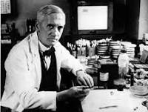
لأنّ البنسلين قد أنقذ حياة ملايين الأرواح وسوف يفعل ذلك في المستقبل أصبح الكسندر فلمنج شخصية هامّة في التاريخ الإنساني وإن كان بعض المؤرخين يرون أنّ دور الأطباء الذين نجحوا في تبسيط وسائل استخلاص البنسلين لا يقلّ أهمية عن المكتشف نفسه ، إلاّ أنّ فلمنج لا يزال متقدما عليهم، فله فضل الإكتشاف ولولاه لتأخّر اكتشاف البنسلين عشرات السنين أو لم يكتشف إطلاقا. في سنة 1945 فاز بجائزة نوبل وشاركه فيها كل من العالمين فلورى وتشين الذين ساعدا في تيسير الحصول على هذا العقار. توفيّ فلمنج جرّاء جلطةٍ قلبية سنة 1955 .
أعدته وبتصرف من الانترنت التلميذة: إيمان القديدي 7 أ 4
إبتسامة المجلّة
*الأستاذ:ما تعريف الصخور الرّاسبة ؟
التلميذ : هي التي تذاكر طوال العام و لا تنجح .
*الأستاذ : ما رأيكم يا أولادي بأسئلة الامتحان ؟
التلميذ : الأسئلة سهلة جداً ، لكن الأجوبة كانت صعبة . إقترحها عليكم من الأنترنت التلميذ : سليم المحفوظي
7 أ 5

26

27
ابن رشد
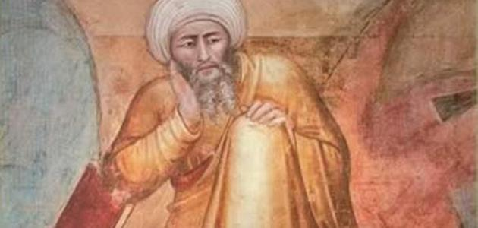
ولد ابن رشد في الأندلس في مدينة قرطبة بالتحديد ، قام بدراسة القانون كما كان والده وأبوه قاضيان، الأمر الذي جعل منه قاضياً لإشبيلية ، كما أنّه تمكن من دراسة الطبّ وتعلّم أمور الفلسفة. يعتبر ابن رشد واحداً من أهم فلاسفة العالم الإسلامي وهو علم من أعلام عالم الفلسفة حيث إعتبر البعض أنّ الفلسفة الإسلامية ماتت بموت ابن رشد فكان يلقّب بالشارح الأفضل وذلك لأنّه الوحيد الذي تمكّن من شرح ما قام أرسطو بكتابته بصورة واضحة .
أمضى ابن رشد الكثير من عمره من أجل الوصول إلى الطريق الذي وصل إليه فقد أفنى حياته في البحث والتأليف في كتب الفلسفة حتّى أن من عاصروه قالوا بأنه لم يتوقف عن التأليف إلاّ في ليلتين ليلة زواجه وليلة وفاة أبيه .
تلقّى ابن رشد أفضل تعليم من أمهر الأساتذة الذين عاصرهم ومنهم أبو جعفر هارون وأبو مروان الأندلسي، كما تميّز ابن رشد بالقدرة على الإقناع .
هناك ثلاث نقاط في حياة ابن رشد والتّي أعطته هذا الصيت، وهي أنّ ابن رشد كان يمثّل ردّة الفعل على جميع الإنتقادات التي كانت توجّه إلى الفلاسفة
28
في عصره، حيث أن الفلاسفة كانوا معرّضين دوماً للانتقادات وللثورات من قبل الجمهور والشعب ولكن ابن رشد كان من أقوى الفلاسفة في الردّ والاقناع. كما استطاع ابن رشد أن يكون التفسير الأقوى لمؤلفات أرسطو فتمكّن من فكّ جميع الأمور المعقدّة بها، فكان الفلاسفة يلجؤون له من أجل البحث في تفسير بعض الأمور المبهمة في كتب أرسطو بالتحديد، حتى أنّه لقّب بالشّارح لكتاب أرسطو، والموضّح لعباراته ومضامينه. إنّ نصوص ابن رشد كانت تحث وتشير إلى وجوب استعمال القياس العقلي في الأمور، وعدم تناول الأمور بناء على الجانب العاطفي كذلك من أهمّ ما ميّز ابن رشد هو القياس البرهاني والذي يستند إلى البراهين أو ما كان يسميه هو القياس السليم.
أعدته لكم وبتصرّف من الانترنت
التلميذة : مريم خصخوصي 8 أ 5

نقدّم لكم النصيحة الموالية
التفاؤل و النظر الى الحياة بنظرة إجابية و الابتعاد عن تصوّر الامور السلبية وانتظارها فقد حثّنا الرّسول الكريم صلى الله عليه وسلم على التفاؤل وهو ما طبّقة العلماء من خلال قانون الجذب الذي اعطى الناس نصيحة الإيمان بالنفس وتحقيق كلّ الامور الايجابية.
إقترحها عليكم وبتصرف من الانترنت
فرات الجازي
9ا1

29

30
طه حسين
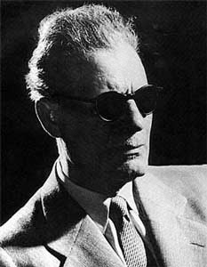
عميد الأدب العربي هو أديب ومفكر مصري تمكن من النّبوغ والتفوّق في إثبات ذاته على الرغم من الصعوبات التي واجهها في حياته، والتي يأتي في مقدمتها فقدانه لبصره، وهو ما يزال طفلاً صغيراً ولكنه أثبت بمنتهى الصمود، والقوّة أنّ الإنسان لا يجب أن يوقفه عجزه أمام طموحه، بل على العكس من الممكن أن يكون هذا العجز هو عامل دفع وقوة، وليس عامل إحباط، وهو الأمر الذي حدث مع هذا الأديب العظيم الذي على الرغم من رحيله عن هذه الدنيا إلاّ أنّ الأجيال الحديثة مازالت تتذكره ومازالت كتبه واقفة لتشهد على عظمة هذا الأديب العظيم.
كان لطه حسين أفكار جديدة متميزة فطالما دعا إلى وجوب النهضة الفكرية والأدبية وضرورة التجديد والتحرير والتغيير والاطّلاع على ثقافات جديدة ممّا أدخله في معارضات شديدة مع محبيّ الأفكار التقليدية، وكانت من أفكاره أيضاً دعوته للحفاظ على الثقافة الإسلامية العربية مع الاعتماد على الوسائل الغربية في التفكير.
أثرى طه حسين المكتبة العربية بالعديد من الأعمال والمؤلفات، وكانت هذه
الأعمال الفكرية تحتضن الكثير من الأفكار التي تدعو إلى النهضة الفكرية
31
والتنوير والانفتاح على ثقافات جديدة، هذا بالإضافة لتقديمه عدد من الروايات والقصّة القصيرة والشعر نذكر من أعماله المتميزة " الأيام" عام 1929م والذي يعدّ من أشهر أعماله الأدبية، كما يعدّ من أوائل الأعمال الأدبية التي تناولت السيرة الذاتية .
أعدته لكم وبتصرّف من الانترنت
التلميذة : مريم خصخوصي
8 أ 5

إبتسامة المجلّة
*كان احدهم يقلّب قطعة ثلج بين يديه فسأله صديقه : لماذا تفعل ذلك ؟ قال : حتى أرى من أين يسيل ماؤها!!
*الأستاذ: ما الشيء الذي لا يذوب في الماء ؟ يا أستاذ : السّمك
* قالت المعلمة للطلاّب : ما سؤالكم في بداية العام الدراسي؟ وقف تلميذ وقال : متى تأتي العطلة يا معلمة ؟
إقترحها عليكم من الأنترنت
التلميذ : سليم المحفوظي
7 أ 5

32

33
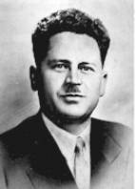
فرحات حشاد
ولد فرحات حشاد يوم 2 فبراير 1914 في بلدة العباسية في قرقنة.
زعيم نقابي تونسي، أسّس الاتحاد العام التونسي للشغل، أوّل منظمة نقابية في العالم العربي وأفريقيا، تزعم الكفاح المسلّح ضد الاستعمار الفرنسي ودافع عن حقوق العمال وساهم في حصول تونس على الاستقلال. ترأس نقابة أساسية للعمّال تابعة للمنظمة الفرنسية للاتحاد العام للعمل .
لقد أعلن عن عزمه على بعث منظمة قومية تونسيّة في المحاضرة التي ألقاها بباريس في 20 ديسمبر 1945 بنادي طلبة شمال إفريقيا المسلمين. لقد تولدت فكرة الإستقلالية في نفسه أثناء مؤتمر الجامعة الجهوية الفرنسية للعمّال.
توفيّ فرحات حشّاد في 5 ديسمبر 1952 وعثر على جثته في طريق بمنطقة نعسان قرب تونس العاصمة وعليها آثار طلقة نارية في الرأس ووابل من الرصاص في الجسم، وقد أثار اغتياله جدلا كبيرا في تونس حول الفاعلين .
وقد اعترف أنطوان ميلير عضو المنظمة الفرنسية السرية "اليد الحمراء" في كتاب أصدره عام 1997 بعنوان "اليد الحمراء: الجيش السرّي للجمهورية" بوقوف فرنسا وراء اغتيال حشّاد الذي يعتبر أحد أهمّ رجالات الحركة الإستقلالية في تونس مع كلّ من الزعيمين الحبيب بورقيبة وصالح بن يوسف.

أعدته لكم وبتصرّف من كتاب النصوص 7 أساسي ومن الانترنت التلميذة : مريم خصخوصي
8 أ 5

34

35
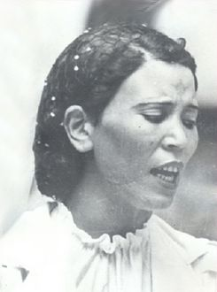
صليحة
ولدت صليحة سنة 1914 بقرية صغيرة اسمها " دشرة نبر " التابعة لولاية الكاف بالشمال الغربي و إسمها الكامل: صلّوحة بنت إبراهيم بن عبد الحفيظ. نشأت في أسرة فقيرة ،غادر والدها إبراهيم وهو أصيل مدينة سوق أهراس (الجزائر) منطقتهم بحثًا عن عمل متجهًا نحو مدينة ماطر ثم إلى لعاصمة تونس . مثّل الموت المفاجئ لأخويها الصغيرين وطلاق والديها حادثات صعبة بالنسبة لها ، اختارت شقيقتها الكبرى العيش مع والدها في حين فضّلت صليحة البقاء مع والدتها.
عملت صليحة بعد ان بلغت سنّ الرشد ببيت محمد باي شقيق المنصف باي الذي تولّى عرش تونس كخادمة وكان يرتاد هذا البيت كبار أهل الفن حيث كانت تستمع إليهم خلسة من وراء الستار وتردّد أغانيهم بصيغة بدوية ثمّ إنتقلت لتعمل في بيت فنّانة محترفة آنذاك اسمها " بدريّة " . وفي غياب هذه المطربة كانت صليحة تستعين في عملها المنزلي بالغناء بصوت صادح وقويّ ممّا لفت إنتباه المحامي حسّونة بن عمّار عندما كان مارا بالصدفة أمام
نافذة البيت الذي قدّمها فيما بعد للفنّان البشير فهمي الذي راهن على صوتها وقدّمها في عدّة حفلات و في إفتتاح الإذاعة التونسية سنة 1938 ثمّ كانت الانطلاقة الحقيقية حين انضمّت إلى المعهد الرشيدي وبدأت رحلتها مع التراث التونسي والأغاني الخاصة.
في الخمسينات نالت من الشّهرة ما لم ينله غيرها حتّى أنّها صارت شخصيّة
36
شبه أسطوريّة في الذاكرة الشعبيّة التونسية الّتي ذهب في الغلوّ إلى حدّ
مقارنتها بأمّ كلثوم أو على الأقل لنقل إنّ المستمع التّونسيّ العاديّ في تلك الفترة كانت له نجمتان هما أمّ كلثوم و صليحة . كانت صاحبة صوت شجيّ بطابعه البدويّ الظّاهر وقد غنّت من التّراث الشّعبيّ لتونس والبلاد المجاورة ليبيا والجزائر ، كما غنّت ألحانا لملحّني تلك الفترة البارزين وخاصّة منهم خميّس ترنان وصالح المهدي ومحمد التريكي.
توفيت صليحة بعد أدائها لأغنية " مريض فاني " وقد كانت فعلا مريضة وذلك يوم 26 نوفمبر 1958 بمدينة تونس وتركت لنا مخزونا كبيرا من الأغاني بما فيها أغاني التراث التي حفظتها من الزوال بعد تسجيلها بشكل لائق وتوزيع جميل مثلما فعلت فيروز بالتراث الشرقي مع الرحابنة . زُوّجت وهي صغيرة السنّ فاعتقدت أنها ستعيد بناء حياتها وتحقيق الاستقرار من خلال تأسيس عائلة غير أنّ زواجها فشل رغم إنجابها لثلاثة أولاد، بقيت منهم بنت واحدة فقط على قيد الحياة هي المغنية التونسية شبيلة راشد.
تعتبر صليحة إلى يومنا هذا مطربة تونس الأولى فسميّ مهرجان كبير للموسيقى باسمها وشارع كبير أيضا وأصبحت راسخة في عقول كلّ الأجيال حتى الجيل الجديد الذي يردّد أغانيها منذ الصغر بدون إرادة فكانت صاحبة
صوت شجيّ بمسحته البدويّة الظاهرة.
أعدته لكم وبتصرّف من الأنترنت التلميذة : نور الهدى القاسمي 9 أ 2
هل تعلم ؟
- هل تعلم أنّ أوّل من خاط الثّياب هو إدريس عليه السّلام .
- هل تعلم أنّ معدّل وقت الحلم الواحد هو 20 دقيقة .
إقترحتها عليكم وبتصرّف من الأنترنت التلميذة : أريج بن خليفة 9أ 1

37
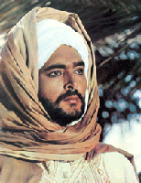
علي بن عياد
علي بن عيّاد ممثل ومخرج مسرحي تونسي ولد بمدينة تونس في 15 أوت 1930 وتوفي بباريس في 14 فيفري 1972.
صعد على خشبة المسرح منذ كان في المدرسة الابتدائية ثم درس تعليمه الثانوي في المدرسة الصادقية ثم توجّه لدراسة المسرح في باريس ثمّ القاهرة بفضل حصوله على منحة من بلدية تونس سنة 1955 ثم عاد عام 1956 الى باريس ليشارك في تربّص في فنّ الإخراج وفي الإضاءة الركحية وبعد ذلك بسنتين إنضمّ إلى فرقة بلدية تونس للتمثيل وفي عام 1960 سافر الى الولايات المتحدة في أثناء ذلك كانت له إسهاماته ومشاركاته الميدانية في أعمال مسرحية وحتى سينمائية حيث ظهر لأوّل مرّة في السينما عام 1952 كما أعدّ عدة برامج إذاعية خلال حرب بنزرت عام 1961.
شارك علي بن عيّاد في فرقة مدينة تونس ممثلا ومخرجا وبفضله عرفت الفرقة عصرها الذهبي وقد قام بإخراج 27 مسرحية من بينها أوديب وهاملت وكاليغولا ومدرسة النساء وعطيل والبخيل ويارما والماريشال وصاحب الحمار ومراد الثالث وإليه يعود الفضل في تكوين العديد من المسرحيين التونسيين.
كان علي بن عيّاد من المتطوعين التونسيين للدفاع عن فلسطين عام 1948 غير أنه لم يستطع أن يتجاوز الحدود الجنوبية للبلاد التونسية وقد بقي وفيّا لموقفه القومي حتى أنّ آخر أعماله كان موضوعها القضية الفلسطينية كما
38
برز علي بن عيّاد خاصة خلال حرب بنزرت وذلك من خلال البرامج الإذاعية التي أعدّها.
سافر إلى باريس يوم 09 فيفري 1972 ليضع اللمسات الأخيرة على مسرحية حول القضية الفلسطينية وفي 14 من نفس الشهر توفيّ إثر نزيف في الدماغ ونقل إلى تونس حيث دفن بمقبرة الجلاّز يوم 17 من نفس الشهر.

أعدّته وبتصرف من الانترنت التلميذة: وصال السويسي 8 أ 3

هل تعلم ؟
- هل تعلم أنّ رموش عين الإنسان تتجدد باستمرار ويبلغ متوسط عمر الرمش الواحد حوالي 150 يوم .
- هل تعلم أن الصرصور يمكنه العيش بدون رأس لمدة أسبوعين فالصراصير لا تتنفس من رأسها بل من ثقوب دقيقة تنتشر على كامل جسدها .
إقترحتها عليكم وبتصرّف من الأنترنت
التلميذة : أريج بن خليفة
9 أ1
نقدّم لكم النصيحة الموالية
المحافظة على الصحّة النفسية من خلال الاسترخاء و الرضى بقدر الله تعالى خيره و شرّه والتوكّل عليه عزّ وجل والعيش بقناعة في هذه الدنيا والابتعاد عن القلق والضغط الزائدين فهما يسببان الكثير من الامراض النفسية التي تقود في النهاية الى الامراض الجسدية.
إقترحها عليكم وبتصرف من الانترنت
فرات الجازي
9ا1

39

40
أوتيك
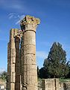
أوتيك أو 'عتيقة المعاصرة' وهي إحدى مدن الجمهورية التونسية تقع في ولاية بنزرت شمال تونس . تبعد عن العاصمة بحوالي 30 كيلومترا وعن بنزرت المدينة بحوالي25 كيلومترا كما تقع بالقرب من مصب نهر مجردة في تونس حيث كان يوجد ميناؤها، ولكنه اليوم أصبح يقع على بعد20 كيلومترا من البحر.
تُعتبر من الناحية التاريخية أقدم المستوطنات الفنيقية في سهول وسط شمال تونس، وما زالت تعرف بهذا الاسم إلى الآن وقد دعاها ابن خلدون باسم "وطاقة" .تأسّست أوتيك سنة 1101 قبل الميلاد من قبل الفينيقيين، وتعتبر من أقدم مستعمراتهم في شمال أفريقيا وقد أسموها عتيقا بمعنى العتيقة . موقع أوتيكا في منتصف المسافة بين صور وقادس ، ضمن ما أشار إليه سترابو من مدن أسّسها الفنيقيون ... قبل عصر هوميروس. وقد تأسّست استناداً إلى ما ذكرته الكتابات التاريخية قبل تأسيس قرطاج بحوالي 287 سنة ويوافق ذلك وفق هذه الكتابات سنة 1101 ق.م. لتكون بذلك صلة وصل بين صور والمستوطنات الفنيقية في أيبيريا، بالإضافة إلى استثمار سهول القمح المحيطة بها .
كان موقع أوتيكا القديم موقعا استراتيجيا هامّا للغاية إذ كانت تتوسط الطريق
من قرطاجة إلى مدينتي هيبوأكرا وهيبو ريجيوس المهمتين مما جعلها
41
تزدهر بشكل كبير. وكان ذلك الازدهار سببا للغيرة والتنافس المتبادلين بين أوتيكا وقرطاجة ومع ذلك فقد خضعت المدينة للقرطاجيين ولكنها كانت دائما تترقب الفرص للتخلص منهم.
منحت المدينة حقوق الميونيسيبيوم مع حقوق المواطنة الكاملة عام 36 ق.م .
ولكي تتفوق أوتيكا على منافستها قرطاجة قامت المدينة ببناء العديد من الأبنية الباهرة الفخمة مثل : الفوروم، الكابيتول، المسرح، المسرح المدرج، السيرك...ألخ. سقطت المدينة بيد جينسيرك والوندال عام 439 م. وقام البيزنطيون أيضا بغزوها عام 534 م، وأخيرا سقطت بيد العرب عام 698 م وقد فر سكانها الأخيرون في القرن الثامن م .
اكتشف بالمدينة مقابر فينيقية تعود للقرن الثامن ق.م كما توجد كذلك المقبرة البونيقية الكبيرة التي تعود للقرن الخامس ق.م بالإضافة إلى الجزء السكني من المدينة الرومانية. وفيها معبد للإله أبولو على دعائم من خشب الأرز. أمّا قبورها فيعود أقدمها إلى القرن الثامن ق.م... ما يدلّ على بقائها وازدهارها حتى مطلع الفتح الإسلامي".
إقترحها عليكم وبتصرّف من الأنترنت
إبتسامة المجلّة
*سأل المعلم التلميذ : ماذا يحدث لو اختلط البحر الأبيض المتوسط بالبحر الأحمر؟
فأجابه التلميذ : ينتج عن ذلك البحر الوردي.
*عامل المغسلة : أتريد أن أغسل القميص و أكويه ؟ الزبون : لا.. إغسله فقط إنّه مكوي.
إقترحها عليكم من الأنترنت
التلميذ : سليم المحفوظي
7 أ 5

التلميذ : سليم محفوظي 7أ 5

42
قرطاج
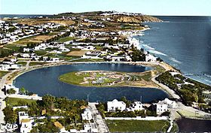
تقع قرطاج في الشّمال الشّرقي قرب مدينة تونس في الجمهورية التونسية وذلك على بعد 15 كلم من العاصمة فوق ربوة ارتفاعها تقريبا 57 م ويمتد شريطها الساحلي على حوالي 3 كلم ويحدّها البحر الأبيض المتوسط شرقا وبلدية سيدي أبي سعيد شمالا وبلدية المرسى غربا وبلدية الكرم جنوبا.
أسست الأميرة الفينيقية علّيسة (أليسا أو أليسار) قرطاج عام 814 ق.م. حسب رواية المؤرخين القدماء. وجاءت الأميرة هاربة من أخيها مع أصحابها من مدينة صور بلبنان، وسموا المدينة "قَرْتْ حَدَشْتْ" بمعنى "المدينة الجديدة" (من الفينيقية: قَرْتْ أي مدينة وحَدَشْت أي حديثة) فأصبح الاسم "قرطاج" عن طريق النطق اللاّتيني وكانوا يعبدون خاصة "ملقرت" واسمه يعني "ملك المدينة" .
من القرن 7 ق م إلى القرن 4 ق م : بسطت قرطاج إمبراطوريتها وأسّست مستعمرات فينيقيّة وجديدة امتدّت غرب البحر الأبيض المتوسط إلى حدود السواحل الأطلسية لإفريقيا

أعدّته وبتصرف من الانترنت التلميذة: ايمان القديدي 7أ4
43
قصر الجم
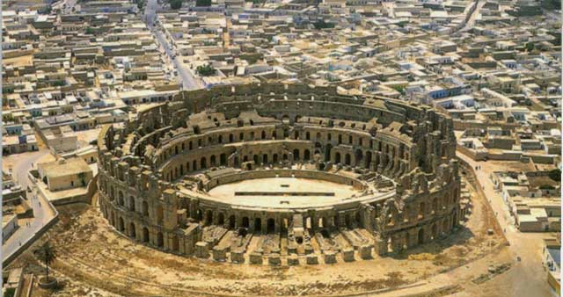

قصر الجم واسمه في بعض الكتابات العربية القديمة قصر الكاهنة وهو مسرح أثري يقع بمدينة الجم )تِيسْدْرُوسْ Thysdruss في العهد الروماني ) في ولاية المهدية في تونس. أدرج سنة1979 على لائحة مواقع التراث العالمي من طرف اليونسكو. يقع تحت حلبته رِوَاقَان يصلهما الضوء من الفتحة الوسطى في الحلبة ، كما كانت هناك فتحتان من جانبي الحلبة لرفع الوحوش من أُسُود ونحوها والمصارعين من أسرى الحرب ... كان الوحوش والمصارعون يُأسَرُون في غُرَف تحت الحلبة. أقيمت في مسرح الجم في العهد الروماني مصارعات الوحوش ومعارك المصارعين وسباقات العربات حيث كان الشعب والنبلاء الرومانيون يجلسون لمشاهدة تلك الاستعراضات. صار قصر الجم، حاليا ركحا لأشهر الفنانين والموسيقيين العالميين إذ تقام فيه سنويا مهرجانات وحفلات لأهم الفرق العالمية خاصة منها السمفونيات وفرق موسيقى الجاز.
أعدّته وبتصرف من الانترنت التلميذة: آية خلفاوي 7أ4
44

45
المقروض:
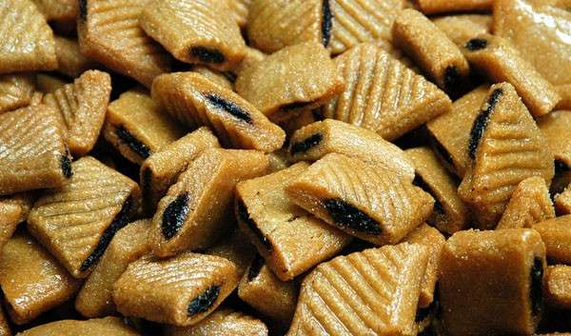
يعد مقروض القيروان أحد أشهر الحلويات وأكثرها أصالة في تونس حتّى أصبحت لا تخلو منه مائدة في مختلف الأشهر لا سيما في شهر رمضان الذي يحوّل المدينة إلى ورشة كبيرة لصنع المقروض، تمهيداً لتوريده إلى بقية مناطق البلاد وتصديره إلى الخارج .
المقروض في القيروان التونسية التي تبعد 156 كلم عن العاصمة أحد أهمّ التقاليد التي توارثها القيروانيون جيلاً بعد جيل وتمسّكوا بأسرار صناعته قبل أن يغزو الأسواق الأوروبية ويخصّص له مهرجان سياحي. قال حسين القهواجي وهو باحث في التراث التونسي إنّ مكوناته تجلب من مناطق متعددة ، فعسل حلوى المقروض كان يجلب من جبل "وسلات" القريب من المدينة، في حين أن زيته وهو زيت الزيتون يتمّ جلبه من البادية الفيحاء المسماة بـ "العلا"، وهي أيضاً قريبة، فيما يحمل التمر فوق ظهور قوافل الجمال القادمة من الجريد «جنوب غرب البلاد»، ويحضر القمح من شمال غرب البلاد . أنّ المقروض بمثابة الأكلة التي تلجأ لها العائلة القيروانية ومن ثمّ التونسية لمقاومة الأيام المجدبة، مشيراً إلى أنه أيضاً يعدّ أكلة المناسبات من دون منازع حيث ترصفه المرأة القيروانية في أوان من النحاس القيرواني والأطباق المركبة من الفضة. ووصف المؤرخ أكوام "المقروض" المعروض للبيع بالأهرامات الصغيرة التي لا تكاد تعطيها قيمتها الحقيقية إلاّ عندما يتمّ تذوق إحدى قطعها والتمتّع بحلاوتها ، مضيفاً أن المقروض يتركب
46
من ضدين مختلفين مؤتلفين وهما الدقيق الجاف والتمر الذي يسهل عملية الهضم ، ويكون في شكل حشو بين عجين الدقيق، موضّحاً أن صناعته عرفت تطورات كثيرة خلال العقود الماضية ، ودعمت بمكوناته الأخرى، من زيت وعسل ومياه الورد. وشدّد على أنّ أهم نقلة عرفتها صناعة "المقروض" كانت مع تنامي نفوذ الدولة العثمانية، التي اكتسب خلالها بعداً صناعيا واختص بأدوات وأوانٍ نحاسية، وصار له قالب من الخشب المنقوشة نماذجه، والمستلهمة من زخارف المنبر وأشكالها الهندسية. أنّ ما يلفت الانتباه هو أن العائلات تخصص "المقروض" القيرواني لضيوفها القادمين من مدن أخرى، مقابل تهافت زوار القيروان على اقتناء كميات كبيرة منه خاصة من بعض المحال المعروفة أو من ربات بيوت يصنعن المقروض الأصيل ويوفرنه وفق طلبات مسبقة، وخاصة خلال شهر رمضان الكريم ..
أعدته لكم وبتصرف من الأنترنت
التلميذة : شيراز عمراني
7 أ 3
إبتسامة المجلّة
*سأل المعلم التلميذ : أين يكثر الذهب يا بنيّ ؟
التلميذ : في يدي أمّي يا أستاذ!!
*سأل الأستاذ طلاّبه : هل الثعلب يبيض أم يلد ؟
قال الطالب : الثعلب مكّار يا أستاذ .. أتوقع منه كل شيء.
*سأل الأستاذ تلميذه : ما الفرق بين الفيل والحمار ؟
قال : الحمار ذيله من الخلف أما الفيل فذيله من الأمام.
إقترحها عليكم من الأنترنت التلميذ : سليم المحفوظي 7 أ 5

47
أكلة الكسكسى:
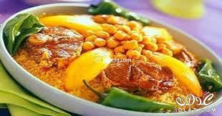
الكسكس او الكسكسي أو سيكسو بالامازغية ينطق سيكسو أو سكسو أو كسكسو في الجزائر والمغرب وشرق ليبيا أو كسكسي في تونس وغرب ليبيا ومصر وموريتانيا . كلمة كسكسو فهي مشتقة من سيكسو وهي كلمة أمازيغية ومعناها الطريقة التي تحضر بها حبوب القمح الصغيرة الخاصة بطبق الكسكسو.وهو من الوجبات الرئسية و المعروفة مند القدم و التي لاتغيب طويلا عن المائدة فهناك من يطبخها يوميا . يصنع من طحين القمح أو الذرة في شكل حبيبات صغيرة . ويصنع الكسكسو من سميد و القمح الصلب أو الشعير أو من الذرة البيضاء ويتمّ إعداده عن طريق طبخه في إناء مثقب يسمى الكسكاس أو الرقاب بوضعه فوق أناء يغلي بحيث يطبخ الكسكسو ببخار الماء أو بخار الطبيخ . يطبخ بالبخار ويضاف أليه اللّحم أو الخضار أوالفول الاخضر المفور أو الحليب أو الزبدة و السكّر الناعم حسب الاذواق المناسبة ويتناول بالملاعق أو باليد. الكسكسو أكلة شائعة في أغلب مناطق شمال أفريقيا الجزائر والمغرب وموريتانيا و تونس وليبيا وكذلك نجدها بجزيرة صقلية بايطاليا وحتى في فرنسا حيث يمثل ثاني أكلة مفضلة لدى الفرنسين .

48
مكانته تراجعت في العقود الاخيرة بعد أن اتجه الذوق نحو تنويع الأكلات وهناك أكثر من نوع من الكسكسو وأهمها :
*كسكسو بالخضروات المختلفة.
*كسكسو حلوبالسكر و اللبن وهومشهور في مصر
*كسكسو بالبصلة : طبيخ بشرائح البصل و الحمص واللحم
*كسكسو بالحوت ، بالسمك
أعدته لكم وبتصرف من الأنترنت
التلميذة : شيراز عمراني
7 أ 3
إبتسامة المجلّة
*سئل طفل : ما اسم أمّك ؟ أجاب الطفل : لا أعرف فالجيران يسمونها مدام وأبي يسمّيها حياتي وأنا أسمّيها ماما.
*سأل القاضي متّهما: لماذا قتلت الرجل بالسكين؟ قال المتهم وهو يتأسف ظروفي صعبة جداً ، ولا أستطيع أن أشتري مسدساً
*سألت بنت جدّتها: لماذا كل أسنانك مكسورة يا جدتي؟ الجدة: هكذا كانت الموضة على أيامنا.
إقترحها عليكم من الأنترنت التلميذ : سليم المحفوظي
7 أ 5

49

50

علاقة الإنسان بالبيئة والمحيط

تبيّن التأثير السلبي للإنسان على الوسط من خلال :
- قطع الأشجار بإفراط ( إحتطاب مكثف ). - تحول الأرض الفلاحية إلى مساكن و نزل . - الإفراط في إستهلاك المراعي. - صيد عشوائي يؤدي إلى إنقراض بعض الحيوانات . -إفراط في إستعمال المواد الكيميائية ( الأسمدة و المبيدات ) مما يلوث التربة والمائدة المائية والقضاء على بعض الحيوانات . - إحداث العديد من الحرائق... تعود كل ّ هذه المضار على الإنسان وقد أيقن ذلك لذا سعي لإيجاد حلول عاجلة لعديد من المشاكل البيئية :
- تبيّن التأثير الإيجابي للإنسان على البيئة والمحيط .
- الحدّ من إقتلاع الأشجار ومزيد التشجير خاصة فى المناطق المتضررة.
- الحدّ من الزحف العمراني على حساب الأراضي الفلاحية .
51
- تنظيم الصيد بالإتزام بقوانين الصيد البري و البحري.
- الحد من إستعمال المواد الكيميائية و تعويضها بالمواد الطبيعية ( الفلاحة البيولوجية ).
- حماية الفئات من الحرائق بإنشاء مسالك داخلها للحدّ من إنتشار الحرائق.
- بناء سدود وحواجز بحرية لحماية التربة من تأثير المياه و الرياح عليها ( الحدّ من الإنجراف ) .
- بعث محميات للحفاظ على الكائنات الحيّة الحيوانية و النباتية المهددة بالإنقراض.

أعدها لكم وبتصرّف من الإنترنت
التلميذ : مهدي بهلول
7 أ 5
إبتسامة المجلّة
*سأل المعلّم تلميذاً فقال له : ماذا يعجبك في المدرسة ؟ أجابه التلميذ : الجرس يا أستاذ .
*سأل المعلم تلميذه : ما الفرق بين الكرة الأرضية وكرة القدم ؟ أجابه التلميذ : كرة القدم نلعب بها والكرة الأرضية تلعب بنا.
إقترحها عليكم من الأنترنت التلميذ : سليم المحفوظي
7 أ 5

52
تعريف المحميات
هي منطقة جغرافية محدّدة المساحة تكون تحت أشراف هيئة معينة عادة وتتميز هذه المناطق بأنها قد تحتوي على نباتات أو حيوانات مهدّدة بالانقراض مما يستلزم حمايتها من التعديات الإنسانية والتلوث بشتّى الصور.
تتعدد المحميات بتونس و نذكر منها :
محمية إشكل
الحديقة الوطنية بإشكل هي إحدى المحميات الطبيعية بتونس. تأسست الحديقة سنة 1980. تقع في ولاية بنزرت على بعد 70 كلم شمال شرقي تونس العاصمة وعلى مسافة 25 كلم جنوب غربي بنزرت وعن مدينة ماطر 15 كلم. تبلغ مساحتها 12600 هكتار تتوزع بين البحيرة (8500 هكتار) والجبل الذي يبلغ علوه 511 م (1360 هكتار) والسباخ (2740 هكتار).
وقع ترسيم المحمية بقائمة "محميات الكائنات الحية ومحيطها"، وبالتالي فهي توجد على قائمة التراث الدولي الطبيعي والثقافي لليونسكو منذ 1991.
تزخر المحمية الوطنية بإشكل بعدد كبير من الأنواع المحمية من ثديات وطيور ونبات وتعتبر المحمية من أهم مواقع البحر المتوسط التي تقصدها الطيور لقضاء فصل الشتاء, ففي المحمية نجد 180 فصيلة من الطيور علاوة على 20 نوعا من الثدييات .
الحديقة الوطنية بسيدي الطوي
إثر التصحّر بمنطقة جبل سيدي الطوي عام 1987 أنشئت هذه الحديقة الوطنية بسيدي الطوي عام 1993 لمقاومة التصحّر . تقع الحديقة الوطنية على مشارف الصحراء بجبل سيدي الطوي على بعد 54 كم جنوب مدينة
53
بنقردان (ولاية مدنين) بالجنوب الشرقي التونسي وهي تحتوي على ثروة حيوانية ونباتية تختص بها المناطق القاحلة، تبلغ مساحتها 6315 هكتار، ويبلغ ارتفاعها بين 30 و178 م عن سطح البحر. كانت المنطقة، قبل إحداث الحديقة الوطنية، تضم العديد من أنواع الغزال والظباء غير أنها انقرضت نظرا لانعدام المرعى الناتج عن التصحّر، لذا أُدخلت عام 1999 بعض أفراد المها الحمراء العنق لإعادة التوازن البيئي بالمنطقة وهي تضم حاليًا العديد من أنواع النباتات والطيور.

أعدته لكم وبتصرف من الأنترنت
التلميذة : إيمان القديدي
7 أ 4
إبتسامة المجلّة
*المرأة لزوجها:لقد حلمت بالأمس بأنك اشتريت لي ساعة..!!
الزوج :البسيها في الحلم القادم
*قال الصغير لأمه: هل أنت دجاجة يا أمي؟ قالت:لا يا بني !!..لماذا؟ أجابها:لأن جارتنا لا تناديني إلا يا كتكوت !!
إقترحها عليكم من الأنترنت التلميذ : سليم المحفوظي
7 أ 5

54
الحديقة الوطنية بالفايجة
هي حديقة وطنية تونسية تقع في الشمال الغربي التونسي،قرب الحدود التونسية الجزائرية، على بعد 195 كم من مدينة تونس، وهي لا تبعد إلا 17 كم عن مدينة غار الدماءو49 كم عن مدينة جندوبة. وهي تمسح 2632 هآ، وتضم أجمل غابات الزان والفرنان بشمال أفريقيا. بعثت هذه الحديقة الوطنية عام 1990 .
تضم الحديقة حولي 25 نوع من الثدييات، يمثل الأيل الأطلسي (أو الأيل البربري )أهم الحيوانات التي تميز غابة الفايجة والتي من أجله أحدثت محمية خصّصت لحمايته ورعايته. نجد بها الخنزيرالبرّي وثعلب الأطلس والزيردة والدلدل والسبع والنمس والخفافيش. وتعدّ الطيور أكثر من 100 نوعا تختلف بين مهاجرة وقارة، أمّا الزواحف والضفدعيات فقد أحصي منها 21 نوعا، كما نجد السلحفاة الرومية والحشرات ومنها أعداد وفيرة من النحل والفراشات الجميلة .
تغطي الثروة النباتية بالحديقة مساحة 2632 هك وتتنوع بتنوع عواملها المناخية والطبوغرافية والجيولوجية ونوعية الأرض ، فتكسو مرتفعات الفايجة غابة الزان وغابة الفرنان ، كما نجد شجيرات الريحان وإلياسمين والأرنج...

55
كانت منطقة الفايجة تأوي الإنسان وتوفر له المأوى والغذاء والثياب.
كما استغل أيضا سكان الغابة خشب الزان والذرذار لبناء المساكن وصناعة الأدوات الفلاحية والمنزلية. كما كانت ولازالت قشور الفلين أوالخفاف تستعمل لصناعة خلايا النحل والتحف والأدوات المنزلية نظرا لجمالها وخفة وزنها. بيد أن الاستغلال المفرط للخيرات الطبيعية بالجهة خلق ضغطا على الغطاء النباتي وعلى الثروة الحيوانية, التي انقرض منها جزء هائل، حيث اندثر الثور البري منذ العهد الروماني نتيجة الإفراط في صيده ،كما أنقرض الأسد مع أوائل عام 1900 فهو الذي كان يمثل سيد الغابة منذ قرون. وبقيت بعض الوحوش مثل الكركيل إلى حد عام 1930 ثم انقرضت لتترك تاج الملوكية للأيل الأطلسي الذي كاد ينقرض بدوره. تعتبر غابة الفايجة من أحسن غابات الزان في العالم كما أقر بذلك عالم النبات Debazac فهي قبلة للزائرين وهواة البيئة وملجأ الهاربين من المدن وضجيجها ، فتفتح إليهم أحضانها وتستقبتهم بسحرها وجمالها الخلاب.

أعدته لكم وبتصرف من الأنترنت
التلميذة : آية خلفاوي
7 أ 4

56

57

أنا فصل الخريف
والجوّ فيّ لطيف
تتساقط أوراق الشّجر
دون رياح أو مطر
وغلالي كلّها ألوان
لذيذة تشدو كفنّان
أكون معتدلا جميلا
بعد الصيف القصير
لا تتباهوا بأنفسكم يا فصول
فأنا خير منكم يا كهول
ولا تظنّوا أنّكم
خير منّي يا رفاق

سهى دلهومي 8 أ 5

58

أنا فصل الصّقيع
والرّياح قبل الرّبيع
تبدو في الطّبيعة
مثل لوحة بديعة
ويتساقط فيّ المطر
بغزارة يا شجر
وتكون أغصانك
مجرّدة من أوراقك
وتقصف رعودي
قويّة مثل برقي
وهنا خلاصة الكلام
يا فصول العام
فأنا خير منكم
وأفضل منكم
فأنا فصل دون ظلام
59
أشدّ وأتمايل
ناشرا لونا أبيض
يبعث السّلام بعد المرض

سهى دلهومي 8 أ 5

60

أنا فصل الألوان
والأشجار والرّيحان
تطير فيّ الطّيور
في السّماء حرّة
وتنتشر فيّ الزّهور
بسعادة وحبور
أريجا بنّاء
يملأ الصّبح المشمس
ببهاء منعش
وهنا أقول لكم الآن
أنا بديع فنّان
أملأ الجوّ حبورا
شمسا وسرورا
سهى دلهومي 8 أ 5

61

أمّا أنا ففصل الحرارة
والبحر دون مرارة
تطير فيّ النّوارس
بسعادة دون برد قارس
ويستمتع فيّ الصّغار
بالسباحة بلا أمطار
أنا فصل العطل
بسرور دون ملل
أريح أعصاب الأطفال
بعد عام من الأعمال
وتكون فيّ الأجواء
صافية كالسّماء
وفيّ شهر رمضان
مباركا كالرّيحان

62
يصوم فيّ الجميع بحماس
ويتعلّمون الصّبر والإحساس

سهى دلهومي 8 أ 5

63
الحلم فالنجاح ثم الشهرة للمراد الطفل الشغوف
يوجد في مدينة صغيرة طفل ولوع وشغوف بهوية التمثيل حتى أنّه يعيش حياته كمشهد من مسرحية، حيث أنّه إذا رآه شخص يعجب بشخصيّته ويجذب لكلامه الطريف يوصف بالمجنون لكثرة حركاته البهلوانية وتصرّفاته ألا إرادية، لكن لا يعلمون أنّ ما يقوم به أمام النّاس مجرّد تجسيم لدور له. فلا يتصرّف بطبيعته أمامهم بل يقوم بممارسة هويّته. هو ذكي يحصل على علامات جيّدة وممتازة في دراسته لكنّه يتصرّف أمام أستاذ الفرنسية ومعلّمة الأنجليزية ببلاهة كأنه لا يفهم شيء ولا يجيد قراءتها أو تكلّمها أمام أصدقائه. دائما أمه توبّخه وتعاتبه وتعيد جملة شهيرة بالنسبة له ولكلّ الأبناء (أنا أمّك وأعرفك جيّدا) وهو حين سماعه لهذه الجملة ينتابه شعور تأنيب الضمير لأنّه يكذب على أمّه بتصرّفاته تلك وتمثيله أمام العالم الخارجي.
هو في الحقيقة يجيد 57 لغة ويتقن اللغة الفرنسية والأنجليزية والعربية. لكن لسبب مجهول كتم مواهبه واستعمل هوايته كورقة خضراء لخداع الناس بأعماله، يدعى هذا الولد "مراد"، عاش ظروف قاسية رغم صغر سنه فهو يبلغ 13 سنة لا يمكن لطفل ضعيف وحسّاس تجاوزها بسهولة إذً قرّر أن يتصرّف هكذا وأن يخفي ما بداخله من حزن وأحاسيس ولا يبوح بها لشخص. وما الفائدة من ذلك؟

64
أليس هو تعرّض إليها في السّابق فما الذي يضمن له أن لا يخذله ذلك
الشخص. مراد حزن وبكى في الماضي فما الذي سيتغير اليوم؟ هكذا كانت نظرته للناس رغم عدد الأصدقاء اللاّمتناهي لا يبوح بسرّه وما بداخله لأحد فكان لا يثق بأحد ويعي أهميّة ما يحس به سواء كان حب أو كره وحقد فقاعدته في الحياة أن يستمع إلى عقله لا إلى قلبه. لقد تعرّض مراد في السابق إلى عدّة محن، كانت أمّه دائما ما تأتي لزيارتنا وتشتكي لنا عن زوجها وقلة عنايته بعائلته، تصفه بالمتهوّر لأنه كلّ يوم يعود متأخرا للمنزل وهو غاضب لأنّه خسر في القمار الدائر بينه وبين ثلاثة من أصحاب السوء.
كلّ الأموال التي يجمعها في أسابيع ينفقها في ليلة في المقاهي ولا يعود إلاّ الفجر فلا يراه أولاده ولا يتحاورون معه. إنها الصغير طلب من أبيه قميص لفريقه المفضل فوعده بجلبه له لكن دون جدوى، بسبب سخرية الأطفال منه بدأ الطفل يجمع الأموال من خلال اشتغاله في المقاهي والمطاعم. أمّا الأمّ فكانت تعمل في البيوت لتوفّر القليل من النقود يكفيهم للطعام ويقضي حاجياتهم الصغيرة من شراء القليل من الأدوات اللاّزمة للدراسة وكل خمسة أشهر يذهب ويشتري قميص وسروال لكل فرد من العائلة بسبب قدم تلك الملابس. العائلة لا ترفّه على نفسها، وغارقة بالديون بسبب الزوج وهو غير مبال. مراد دائما يستمع إلى كلام أمّه والشجارات التي تحصل كلّ ليلة بعد عودة أبيه ويرى دموع أمه. حتى هو كان يتعرّض للضرب بدون سبب فكلّما لمحه أبوه ضربه. مع ذلك مراد يحب أبيه ويريد يوما أن يتكلّم معه ويخبره بمشاعره نحوه ربّما إذا سمع كلام من ابنه يتأثر ويغيّر سلوكه.

65
لكن في يوم من الأيّام سمع أنّ أمه وأبيه سوف يتطلقا وأنّ الأب
هو من طلب ذلك والأم المسكينة كانت خائفة ولا تريد لاسم العائلة
أن يتسخ فماذا سوف يقول الناس عنها؟ لذلك مراد الطفل الجسور لا يبالي لكلام الناس ولا يهمه كلّ ذلك فهو يعمل لينال مرضاة ربّه ووالديه لا مرضاة الناس. الخبر الذي دمّر الطفل الصغير هو زواج امّه من رجل ثاني وأجبر الطفل الصغير على اختيار بين أمّه وأبيه، فمن هنا بدأ بالإستماع إلى قلبه لكن مشاعر الحزن والخسارة مفعمة داخله لذلك استعمل عقله وذهب مع أمّه فهي الضحيّة وعليها أن تعيش حياتها كباقي الناس لا أن تدفن وهي حيّة. زوجة أبيه عنصر هام في هذا الحدث. كان ثوبي، البيت الذي تنقل مراد وأمّه والأخ الصغير إلى العيش فيه يشبه قصر: فخم، مظهره الخارجي يلفت الأنظار ويسرق القلوب، كل الأثاث والأجهزة آخر نوع صدر. الحلم لدى الطفلان وهو الحصول أو حتى تجربة هاتف أو مشاهدة مقطع من تلفاز صار الآن أمرا بهيّا أمام الأجهزة و الحواسيب والتلفاز. الغرف مؤثثة حسب طلب كلّ فرد. حتى في الأحلام لا تحصل على هذا!! مراد يريد زيارة كلّ بلدان العالم فخصّص لذلك غرفة فيها صور كلّ بلدان العالم وأسماءها تحتها وكلّما زار بلدا لصّق القليل من الصور تحت علمها وصورتها كما أنه يعلّق ساعة بجانب كلّ صورة ويضبطها حسب توقيت تلك البلد. وفي جانب آخر من الغرفة يوجد آلات موسيقية وآلة كتابة، الطفل الحالم لا يجيد التمثيل فقط بل كتابة الكتب والروايات وآداء الأغاني فصوته عذب وجميل. في أسفل البيت توجد غرفة للرياضة وبجانبها غرفة سريّة بها سرّ خطير يغيّر كلّ حياته.

66
بها اختراعات وكتب علمية صنعها وألفها مراد. في يوم من الأيام دخل شخص إلى الغرفة ورأى ذلك العمل المبهر فقرّر يوم أن يجتمع بمراد بطريقة غير مباشرة وأن يستمع إلى كلّ ما في قلبه من ألم وحزن رغم كلّ تلك الرفاهيات، فتوجّه إلى قراءة الروايات المكتوبة من هنا أعجب هذا المرء بما رآه وانفجر باكيا حتى أنّه تمنى لو يحضن مراد ويشكره. صار يراقب الطفل بكلّ حركة يقوم بها وإعجابه قد ازداد به ليس هذا فقط فقد كشف أنه يجيد الرّسم أيضا. مراد يملك مكان مخصّص للرسم. تلك الرسوم تحمل وراءها كلمات ومعاني وعبر إن رأيتها سوف تنبهر بشكلها لكن داخلها إن تغمقت فيها سوف تكشف عمّا في قلبه. تخيّل انسان في عمر التفتح والصغر يصنع في شيء لم يقدر أحد على فعله، هناك بعض النّاس تضيّع نصف عمرها في الوصول إلى حلّ مشكلة ما ولا تستطيع وهذا الطفل المعجزة أعطى نصف دقيقة من عمره ليستجمعا نفسه من المصاعب التي تعرّض إليها فوصل بذلك إلى قرار أدهش كلّ من فهمه. قرّر هذا الرجل المجهول أن يبعث طفلا في مثل عمر مراد ليصبح رفيقه ويسحب الحاجز الذي وضعه مراد من فمه يتكلّم وينطق لكي يدهش العالم ويقوض الناس من السبات التي به. فإذا أكملنا هذا سوف تذهب أعمال كامل البشريّة إلى الهاوية. بعث هذا الطفل لإنهاء ما تركه العلماء المخلدين ليصبح واحدا من العلام الأكثر شهرة في العالم، فهو يستحقّ هذا. الولد الذي بعثه الرجل بدأ بالتقرّب من مراد وبطبيعة الحال مراد اعتبره صديق له لكن كباقي النّاس. مع مرور الوقت أصبح الطفلان رفيقان، تطوّرت

67
علاقتهما فهذا أوّل شخص يحصل إلى هذا الحدّ من الصداقة مع مراد. لا يفترقان إلاّ عند النوم لكن مع ذلك السرّ لم يباح، زد على هذا أنّ مراد يحسّ أنّ أمر الصغير غريب ويوما فيوم بدأ شكّه يزداد وهو يعارض رأيه ويقول في نفسه:" ليس كلّ الأشخاص مثل بعض ربّما هذه الصداقة حقيقية أرسلها الله لكي أعبّر عما بداخلي ولا أكمل بالكتمان." لكّنه اتّخذ قرار في السابق أنّ القلب كاذب أحيانا فهو يعطي الثقة لأيّ شخص كان صديق أم عدوّ، أمّا العقل فهو صادق لذلك اختار أن يقلّل من مقدار الثقة التي أعطاها للطفل الجسوس أو ربّما ينهي هذه العلاقة. وسوء حظّه في يوم عندما كان عائد إلى المنزل بعد المدرسة لمح مراد صديقه شاحب اللّون مشوّش الذهن، تصرّفاته تدلّ على حيرة في وجهه، فقرّر متابعة الأمر عن بعد: كان هناك شلّة أطفال شوارع يحاصرون و يطلبون منه المال المدّعي أنهم أعطوه له، والآن حان وقت ارجاع الدين وفي هذه الأثناء عندما قرّر مراد الخروج من وكره وانقاذ صديقه ظهر رجل كبير الحجم يرتدي معطفا أسودا ملامح وجهه لا تظهر أنقذ الطفل من يدي المشاغبين فأعطاهم ما يريدون وطلب منهم عدم محاولتهم مجدّدا لمقابلة هذا الطفل يدعى "جسور". لكن الشيء المحيّر هو لماذا حمل الرجل الضخم جسور إلى ركن وبدأ بالتحاور؟
ظنّ مراد في بادء الأمر أنّ الرجل وإنقاذه للطفل المسكين ليس سوى صدفة أمّا ما اكتشفه فيما بعد أنّهما يعرفان بعضهما جيّدا.
لم يبالي مراد لذلك الأمر ظانا أنّ ذلك ليس من شأنه.
مرّت الأيّام وكثرت لقاءات الرجل مع جسور، بدأت نقاط الإستفهام

68
ظاهرة على وجه مراد وازدادت شكوكه بصديقه خاصّة بعد معرفة أنّ جسور يتيم الأمّ والأب. بدأت التصوّرات والأوهام والظنون الخيالية والمؤقتة تظهر في ذهن مراد، ربّما هذا الطفل جسور كاذب ونصّاب أراد سرقة مراد أو ربّما هناك أحد يريد قتله لذلك بعث جسور لكي يتجسّس ويأخذ أكثر معلومات عن مراد وتحرّكاته.ها هو اليوم الذي سيكشف فيه مراد كامل الحقيقة، ترقّب حركات جسور إلى أن وصل إلى المكان الذي سيلتقي فيه مع الرجل الضخم. في هذه الأثناء رأى صورته الشخصية أي أنّ حقّا سوف يموت. لأنّ حدسه تبيّن انّه حقيقة إن لم يكن كذلك فلماذا لتظهر صورة مراد في الوسط؟ إذا فقد كان الحديث دائرا حوله. بدأت الأفكار تدور وتختفي وعقل مراد قد تشوّش فأغمي عليه. لمحه المجهول وجسور فأسرعوا في طلب سيّارة إسعاف وعجّلوا في مداواته. عندما فتح مراد عينيه رأى زوج أمّه وجسور ففهم أنّ العملاق والمجهول الذي كان يتعقّبه هو زوج أمّه. خاف مراد من هذا الكلام فهو متأكد أنه سوف يموت. لكنّ الأب هدّأ من روعه. فوضع يده على كتفه وخاطبه باديا القول بكلمة "ابني" مبيّنا أنّه اكتشف سرّه وعرف ما بداخله وهو يسعى لنجاح ابنه أي مراد. انتاب مراد شعور ولأوّل مرّة أنّ هناك مرأ في الكون يحبّه وأوّل مرّة يقول له رجل إبني، أحبّ هذه الكلمة وبدأ يبتسم وفي هذه اللحظة فهم الرّجل شعور الإبن فأعاد كلمة ابني وقبّل مراد راجيا له أن يخرج من المستشفى عاجلا ويعود للبيت. تلقى مراد عناية من زوج أمّه وحبّ وحنان اللذان كان فاقدا لهما منذ لحظة نزوله على الكوكب الأرضي.
بدأت علاقتهما تتعمّق شيئا فشيء وفي يوم قرّر مراد أن يخبر أبيه بما

69
في قلبه. ولأوّل مرّة في حياته يتكلّم بهذا الشكل وهذا الوقت الطويل فقد كان كتوما لا يتكلّم كثيرا ويرفض الثرثرة. حتى انّه أصبح رفيق درب جسور فهذا الطفل يعرف كذلك سرّه. لكن لم يقل مراد السبب الكبير لتعامله مع الناس بهذا الشكل وتصرّفاته المضحكة. سأله في أحد الأيام جسور:
- " لماذا تتعامل هكذا أمام النّاس وفي المدرسة؟"
- سوف يثبت لك الوقت هذا انتظر قليلا فالصبر مفتاح الفرج أجاب مراد
- أنت تتهرّب إذا؟
- لا أنا صادق في قولي هذا انتظر يا صاح الوقت مهمّ"
مرّت أستبيع وأشهر وأعوام وحلم مراد أن يصبح ممثّل وكاتب ومغني بدا يتحقّق لقد شارك في برنامج للمواهب وربح ومن هنا بدأ حياته المهنية بالغناء ثم كتب كتب وروايات وأصبح من أكثر الفنّانين شهرة في العالم. لكن سبب التصرّف الطفولي الذي مازال يتعامل به حتى الآن مع الناس مازال مجهول. أمّه فخورة به وعائلته صارت أكثر العائلات شهرة وتقديرا واحترام من قبل النّاس. أمّا بالنسبة للطليق وأب مراد البيولوجي، فقد ندم على ما فعله في الماضي واعتذر من كلّ فرد من أفراد العائلة السابقة له كما أنّه اشترى القميص للأخ الصغير وأهداه إيّاه، تقبّل الإبن الهدية وهاهو الآن لاعب في ذلك الفريق.
طلب الطليق أن يرجع لعائلته لكنّهم عارضوه وقالت الأم: "لقد صفحنا عنك لكن اذهب واصنع حياتك الجديدة وانسانا كما فعلنا نحن منذ زمن
بعيد". 70
رأي مراد هو الأهم الآن لقد كان يحبّه لكن زوج أمّه داوى جروحه وأعطاه الحبّ الذي كان يجب أن يعطه له أبه لذلك رفض العودة لأبيه كما أنّه أخبره بكلّ القصّة: أسّس مراد عائلة وأنجب أبناء وعاش بسعادة كما كان المطلوب أن يصبح أب صالح وزوج صالح.
في النهاية أخبر مراد كلّ أفراد عائلته أبناءه، زوجته، أمّه، أخوه، زوج أمّه بسبب تصرّفاته تلك. أخذ كتاب وقال أنّه أسّس علم نفسانيّ جديد وسوف ينشر الكتاب قريبا برفقة صديقه جسور وهذا هو السبب المجهول هو تأسيس كتاب نفسيّ صار الآن المساند والرفيق لكلّ طبيب إلى جانب أنّه كان يرفض التبجّح والتفاخر لذلك لم يعلن بأنّه كان يجيد 60 لغة، لكن عرفت البشرية ذلك نهائيا.
سجّل اسمه في تاريخ الإنسانية وأدخل إسمه في كتاب "قينس للأرقام القياسية" وصار قدوة الكثير من النّاس.
النـــهايــــة

كتبتها لكم التلميذة :
مريم خصخوصي
8 أ 5

71
Lutte pour la vie

Il dit à sa femme :
- Donne-moi vite le collier !
Il était sur le seuil de la porte et regardait devant lui. Il paraissait perdu, inquiet, pensif…
La femme, assise sur une chaise, resta silencieuse.
L’homme cria : « Lève-toi ! Bouge ! Houst ! » Insista Faudèle tout en pointant son index vers son visage telle une flèche qui perçait le cœur.
Pafida pressentit un désastre et comprit vite que si elle restait immobile, des coups de poings et de pieds l’assommeraient sans tarder, Pafida se précipita vers le lit, chercha dans un coin son précieux collier, le regarda un instant avec des yeux ternes puis le ramena vers son mari et de chaudes larmes coulèrent sur sa joue. Faudèle le passa d’une main à l’autre en le contemplant puis l’enfonça dans sa poche, tourna le dos, fit quelques pas et s’arrêta en laissant entendre ces mots :
72
- Tu te rappelle du prix du collier ?
- Avec deux cent euros. N’oublie pas que ta fille est très malade et que je ne t’ai sacrifié le collier que pour que tu fournisses les médicaments nécessaires pour sa guérison et non pour s’enivrer d’un verre de vin te permettant de vivre dans un monde illusoire. Sois prudent et surtout ne laisse pas le bijoutier te jouer un mauvais tour !
Ah ! Si cet arriviste lui donnerait cette somme, il serait capable d’acheter les besoins de sa famille et réaliser ses désirs toute une semaine. Mais, malheur ! C’est ainsi que ces méchants capitalistes s’enrichissent aux dépends des gens débiles comme lui. Quelle naïveté ! Quel sort ! il ne voulut pas penser à l’avenir. Peut-être la prison serait son prochain abri. Qui sait ?!
Il pressa le pas jusqu’à arriver à l’avenue de bijouterie.
Le premier regarda le collier puis lança sur sa tenue un regard suspect. Il exigea un certificat d’achat. Le second le prit et le retourna plusieurs fois. Il le vit et

73
le revit puis lui proposa de l’acheter à moitié prix. Fou de rage, Faudèle accepta amèrement les quelques billets tout en répétant à lui – même :
-« Voleurs ! Assassins ! Criminels ! Animaux ! Vous m’avez volé ma vie, mon bonheur,… » A la maison, Pafida était au chevet de sa fille écoutant ses gémissements. Elle avalait difficilement sa salive et sentait que son cœur est sur le point d’exploser. L’état de sa fille empirait mais elle ne pouvait rien.
Son impuissance de sauver sa chère petite l’affolait. Elle tempêtait, pleurait, trépignait. Néanmoins elle se taisait en découvrant qu’elle s’etait enfin endormie. Alors elle se leva pour nettoyer sa maisonnette. Elle plia les vieux vêtements, balaya le sol et la natte. Puis elle chercha dans les étagères quelques morceaux de tissus pour rapiécer une chemise. Soudain, ses regards tombèrent sur l’album de son mariage et les souvenirs se succédèrent brusquement dans l’esprit de la pauvre Pafida. Elle se rappela de ces beaux moments, de sa jeunesse, comment elle avait
74
fait connaissance de son cher Faudèle, son coup de foudre dès la première vue, leurs aventures ensemble, comment elle s’etait enfuie de sa maison pour voyager avec lui. Elle se souvins encoure de son rire grandiose, son regard perçant, sa tendresse incomparable, ses rêves que personne ne peut limiter et leur mariage mythique. Ces moments précieux qu’ils avaient passé ensemble furent pour elle la plus heureuse période de sa vie. Des fantômes étrangers apparurent devant elle. Elle pu distinguer ses trois enfants, Faudèle et elle-même. Ces cinq personnages aux visages flous dansèrent autour d’elle. Pafida regarda ce spectacle merveilleux et sentit que sa mémoire reculait. Sa vie était joyeuse. En effet, Faudèle était un employé très doué dans une société et avait un salaire remarquable qui lui permit de louer une petite maison avec deux chambres. Puis il se mariait d’elle. Leur relation était forte. Faudèle était un homme successif qui pouvait concilier entre famille et profession. Leur vie était une jolie histoire calme. Jusqu’au jour ou Faudèle fit connaissance d’un
75
homme qui s’appelait Jacques. Et dès ce jour-là, son monde imaginaire s’est mis à l’envers. Il commençait à tarder à rentrer à la maison chaque jour. Il revenait même après minuit sous prétexte qu’il avait beaucoup de travail. Petit à petit, à cause de son ami, Faudèle est tombé dans un puits profond. A cause de sa cupidité, le pauvre participait aux jeux d’argents voulait s’enrichir rapidement en sacrifiant sa famille. Ainsi l’homme fut infesté par ce fléau dangereux. Il arriva finalement à perdre toutes ses possessions et à hypothéquer sa maison. Le souhait du gain parut comme un mirage. Dès qu’on s’approcha de lui, il s’éloigna encore plus loin puis disparut.
Pafida tourna sa tête et ferma ses yeux. Elle ne voulut plus se rappeler de ces souvenirs douloureux. Elle pouvait encore entendre leurs cris et disputes presque chaque jour. Combien de fois l’avait-t-elle conseillé d’arrêter de détruire leur vie ? Combien l’avait-t-elle supplié d’éviter ce maudit Jacques ? Mais hélas ! Faudèle ne fut plus le même .
Il se transforma en un monstre. Il la frappa même
76
avec violence. Leur problème ne s’arrêta pas ici. Les emprunts furent entassés, Pafida quitta sa chère maison pour déménager à une sorte de cave lugubre. Ce qui empira la situation c’est que son prétendu ami vola l’entreprise et en accusa Faudèle de sorte qu’il était condamné à dix ans de prison. Au début, la pauvre ne comprit pas ce qui s’etait passé à son mari mais grâce à sa persévérance et son courage, elle peinait jour et nuit pour élever trois enfants seule en travaillant dans les maisons. Les années passèrent et Faudèle sortit de la prison. Héla ! Devinez son sort ! Il devenait alcoolique et nerveux. Pour se venger, Pafida se leva et d’un coup elle jeta l’album et se mit à le déchirer comme une folle en criant et prononçant des mots incompréhensibles. Après avoir vendu tous les sachets au marché, son fils benjamin, âgé de dix ans, regarda ce spectacle bizarre stupéfait puis rejoignit sa maman furieuse afin de sourire enfin de bonheur…
Tout à coup, la porte s’ouvrit avec violence et
77
un homme musclé qui avait l’air sévère entra…( A SUIVRE )
D’après RANIA MAHMOUDI
9 B 2

78
Tunisian farm
Come with me to a Tunisian farm,
Here, everything is living without harm.
Look outside! See the green trees
Breathe the perfume of flowers dancing in the fresh breeze
Hear the murmur of the water
Watch pigeons and sheep drinking from the river
Suddenly, one silly car
Withdraws the farmer’s beauty too far
Between humans and nature, there is a war
His factories dump trash carelessly
Tunisian palms are dying increasingly
Fish and sparrows struggling is costly
Because of minority satisfaction,
We run to the majority destruction
Written by: RANIA MAHMOUDI 9 B 2
79

80
هناك عدة فوائد يستنتجها الطفل من خلال إبحاره على شبكة النات ومن المواقع التي تفيد الطفل في دراسته نذكر ما يلي :
في مادة العربية :
- الموسوعة المدرسية
- موسوعة سكوول
في مادة الفرنسية :
- الموسوعة المدرسية
- دليل أصداء الدروس
في مادة الانجليزية :
- الموسوعة المدرسية
- موسوعة الإعدادي والثانوي
في مادة الرياضيات :
دليل أصداء الدروس
في مادة علوم الحياة والأرض :
دليل أصداء الدروس
في مادة الفزياء :
دليل أصداء الدروس
إقترحتها عليكم التلميذة : مريم خصخوصي 8 أ 5
81

82

المدرسة الإعدادية الطاهر صفرالمروج 3 السنة الدراسية: 2016-2017 استبيان نادي المجلّة
4) ما هو موقفك من إستعمال بعض التلاميذ للهاتف الجوّال خلال حصّة الدرس ؟  يمثّل حرية شخصية.  يمكن الإستعمال حسب الضرورة.  يمنع إستعماله لإخلاله بسير الدروس.  5) كيف تتصرّف تجاه تلميذ يعتدي على ممتلكات المدرسة ؟  أعتبر نفسي كأنّي لم أر شيئا .  لا أعلم الإدارة لأتجنب ردّة فعله .  أتحمّل المسؤولية بإعلام الإدارة .  6) ماذا تقترح لتطوير مدرستك الإعدادية ؟  ..................................................................  ..................................................................  ...................................................................  ...................................................................  ..................................................................  ..................................................................  .................................................................. | 1) في أيّ مستوى دراسي تدرس ؟  7 أساسي  8 أساسي  9 أساسي  2) إرتداء الميدعة في مدرستنا الإعدادية :  ضروري لأنّ النظام الداخلي أوجبها.  غير ضروري فهي تقيّد حريّة التلميذ.  غير مواكبة للموضة.  3) هل لديك علم بوجود نواد تنشط داخل مدرستنا الإعدادية : نادي المجلّة , ناي البيئة , نادي التنشيط الثقافي , نادي الرسم , نادي الإذاعة المدرسية , نادي القصّة ، نادي الإعلامية ، نادي التربية على المواطنة...؟  ليس لدي علم بذلك .  قيل لي ذلك.  لديّ علم بذلك .  أنشط في أحدهم .
83
نتائج استبيان نادي المجلّة
تمّ يوم الأربعاء 15 مارس 2017
بالمدرسة الإعدادية الطاهر صفر-المروج 3
السؤال الأوّل : شمل كل مستويات التلاميذ ( 7 و 8 و 9 أساسي )
السؤال الثاني: إرتداء الميدعة في مدرستنا الإعدادية تمثلت النتائج على النحو التالي
04 % ضروري
44% غير ضروري
16 % غير مواكبة للموضة
استنتاج
هذا يبرز ما يلي : - قرابة النصف وعي بضرورة الميدعة
- قرابة النصف بعدم الضرورة يبرز حرّية التعبير
السؤال الثالث: هل لديك علم بوجود نواد تنشط داخل مدرستنا الإعدادية ...؟ كانت النتائج على النحو التالي
56 % لديهم علم بوجود نواد.
20 % ينشطون في أحدهم.

84
16 % قيل لي ذلك.
8 %ليس لديهم علم .
استنتاج
أكثر من النصف يعلمون بوجود نواد وهذا يبرز دور المؤسسة التربوية في التعريف بها وكذلك مزيدا من التعريف أيضا.
السؤال الرابع : ما هو موقفك من إستعمال بعض التلاميذ للهاتف الجوّال خلال حصّة الدرس ؟ كانت النتائج على النحو التالي
52% يستعمل عند الضرورة.
36 %منع الإستعمال للإخلال بسير الدروس. 12 % يعتبر ذلك حرّية شخصية
استنتاج
أكثر من نصف التلاميذ يدرك المنع ولكن يستعمل عند الضرورة حيث يمكن إعتبار هذه الضرورة تستوجب إذنا.
السؤال الخامس: كيف تتصرّف تجاه تلميذ يعتدي على ممتلكات المدرسة ؟ كانت النتائج على النحو التالي
48 % يعلمون الإدارة بالإعتداء .
24 % عدم الإعلام لتجنب ردّة الفعل.

85
28% كأنّه لم ير شيئا.
استنتاج
قرابة يعلمون الإدارة وهذا يبرز الوعي لكن أكثر من النصف لديهم موقفا سلبيا من سلبية تصرّفهم تجاه الممتلكات العامة. يتمثل الحلّ في نشر الوعي في صفوفهم.
السؤال السادس: ماذا تقترح لتطوير مدرستك الاعدادية ؟
ابرز ذلك تنوعا في الأفكار و الآراء فكانت كما يلي :
في الترتيب الأوّل يطالبون بالنظافة و البيئة ثمّ أهمية مواكبة التعليم للوسائل العلمية من خلال الإعلامية وتفير تجهيزات رياضية ووجود الرحلات...
حوصلة:
لاحظنا في هذا الإستبيان عدم تضارب في الآراء بل تفاعل التلاميذ في إبداء الرأي المطالبة وهذا يبرز وجود روابط , الوعي , البحث عن المعلومة...

أبرزه وحلّله لكم أعضاء نادي المجلّة

86
الفهرس
تقديم ص 1
صور من الموكب اليومي لتحية العلم ص 2
ص 3-12 أنشطة مدرستي الإعدادية
نادي المجلّة
نادي الإذاعة المدرسية
نادي الاعلامية
نادي التربية التشكيلية
نادي التربية على المواطنة
نادي المسرح
نادي السينما
نادي الأدب (المطالعة ثقافة وترفيها)
نادي البيئة
تنشيط رياضي قاعدي (نادي كرة القدم – نادي الكرة الطائرة)
حملة نظافة وغرس نباتات
علماء غيّروا مسار العالم
جابر بن حيّان ص 14 – 15
ابن سينا ص 16 -17
إسحاق نيوتن ص 18 - 19
87
ألفرد نوبل ص ص 20 – 21
آينشتايبن ص 22 - 23
فلمنج ص 24- 26
من عظماء العرب ص 27 - 29
ابن رشد
من أعلام الأدب العربي ص 30 - 32
طه حسين
رمز من بلادي ص 33 - 34
فرحات حشاد
من أعلام الفنون في بلادنا
صليحة ص 36 - 37
علي بن عيّاد ص 38 - 39
آثار بلادي
أوتيك ص 41 -42
قرطاج ص 43
قصر الجم ص 44
من تراثنا
المقروض ص 46 - 47
الكسكسي ص48 – 49
88
المحميات والحدائق الوطنية
علاقة الإنسان بالبيئة والمحيط ص 51- 52
تعريف المحميات ص53 -54
محمية إشكل – الحديقة الوطنية بسيدي الطوي
الحديقة الوطنية بالفايجة ص 55 - 56
إبداعات ومواهب في مدرستنا الإعدادية
الخريف ص 58
الشتاء ص 59 - 50
الرّبيع ص 61
الصيف ص 62 – 63
الحلم فالنجاح ثمّ الشهرة للطفل مراد الشغوف ص 64 - 71
ص 72 - 78 Lutte pour la vie
ص 79 Tunisian farm مواقع مفيدة من الأنترنت لتلاميذ الإعدادي ص 80 - 81 إستبيان نادي المجلّة ص 82- 86
ملاحظة: مساهمة أركان " ابتسامة المجلّة " و " هل تعلم ؟ " و" نقدّم لكم النصيحة الموالية " موزعة على صفحات هذه المجلة وفق لما تقتضيه الضرورة من التنوّع و الإثراء والطرافة.

89

